**PERANCANGAN SISTEM INFORMASI INDIKATOR**

**KINERJA UTAMA (KEY PERFORMANCE INDICATOR) BERBASIS WEB PADA**

**PT. PADMA CORP**

**DEPOK**



**SKRIPSI**

Diajukan untuk memenuhi salah satu syarat kelulusan Program Sarjana

**FARISA SALSABILA**

**10200042**

**Program Studi Rekayasa Perangkat Lunak**

**Fakultas Teknik dan Informatika**

**Universitas Bina Sarana Informatika**

**Jakarta**

**2024**

**BAB I**

**PENDAHULUAN**

* 1. **Latar Belakang Masalah**

Dengan pertumbuhan bisnis dan meningkatnya permintaan untuk tenaga kerja yang handal dan profesional, Padma Jaga Persada ters berkomitmen untuk menjamin kepuasan pelanggan dan mitra usaha serta menciptakan lingkungan kerja yang aman dan nyaman. Bagian penting dari sumber daya manusia (SDM) suatu organisasi adalah melakukan penilaian kinerja (Padma & Persada, 2015).

Sumber Daya Manusia (SDM) merupakan aset terpenting dari sebuah perusahaan. Ruang lingkup SDM meliputi karyawan, pekerja/buruh, manajer, dan pekerja lain yang dapat mendukung kegiatan perusahaan atau organisasi Oleh karena itu, perlu lebih memperhatikan karyawan agar karyawan memiliki ketrampilan yang dibutuhkan untuk berkerja sehingga dapat membantu perusahaan mencapai tujuan bersama. (Bianco et al., 1979).

Proses penilaian kinerja karyawan mirip dengan proses sumber daya manusia, mengevaluasi kinerja karyawan, memastikan pencapaian tujuan perusahaan, menemukan kebutuhan pelatihan dan pengembangan karyawan, dan konsekuensi yang tepat kepada karyawan. Salah satu alasan perusahaan harus melakukan review karyawan adalah dengan memberikan umpan balik yang jelas, karyawan dapat memahami sejauh mana mereka dengan telah menyelesaikan tugas yang diberikan dan apakah mereka sudah sesuai dengan tugas tersebut. Apa yang diharapkan oleh perusahaan akan membantu meningkatkan kualitas kinerja karyawan dan mengurangi kesalahan yang dapat

terjadi karena tidak kemampuan karyawan untuk memahami tanggung jawab apa yang harus mereka lakukan mampuan (Lorensa & Indriyanti, 2023). PT. Padma Corp masih menggunakan proses alur kerja, di mana karyawan mengisi formulir excel dan dikirim ke atasan langsung untuk dievaluasi hingga atasan. Karyawan tidak tahu tentang penilaian atasan, saran pengembangan, dan hasil evaluasi akhir. Selain itu, membutuhkan waktu lebih lama untuk menyelesaikan satu penilaian kinerja karena metode ini. Untuk mengatasi hal ini, diperlukan sistem pengambil keputusan dan perhitungan. Sistem ini akan memudahkan bisnis dalam melakukan penilaian kinerja dengan lebih akurat. Untuk memastikan bahwa sistem penilaian kinerja yang andal. KPI harus memiliki hubungan yang kuat dengan kinerja karyawan untuk membuat penilaian yang dibuat (Lorensa & Indriyanti, 2023). Pada awal proses evaluasi kinerja karyawan, manajer sumber daya manusia memberikan kontrak kerja karyawan kontrak, yang kemudian diberikan kepada kontrak dievaluasi oleh manajer, manajer dievaluasi oleh atasannya, dan atasan dievaluasi oleh personal SDM. Adalah mungkin untuk melakukan evaluasi pegawai untuk mengetahui apakah karyawan memiliki etika dan tanggung jawab yang diperlukan untuk pekerjaan mereka. Selama tiga hari, manajer SDM mengevaluasi kinerja karyawan. Sangat penting bahwa penilaian kinerja karyawan sesuai dengan situasi nyata. Karyawan dipromosikan ketika mereka melakukan pekerjaan terbaik mereka. Pegawai yang memiliki skor di bawah standar akan dihukum mutasi atau penurunan pangkat, pegawai dengan skor lebih rendah akan dihukum sebaliknya.

Berdasarkan uraian diatas, maka penulis tertarik untuk menyusun skripsi dengan judul “**Perancangan Sistem Informasi Indikator kinerja Utama (Key Performance Indicator) Berbasis Web pada PT.Padma Corp Depok**”.

* 1. **Identifikasi Permasalahan**

Berdasarkan latar belakang yang ada, maka dapat diambil identifikasi masalah sebagai berikut:

1. penilaian kinerja karyawan PT. Padma Corp adalah proses yang lama dan tidak efisien. Karyawan tidak dapat mengakses ulasan atasannya, saran pengembangan, dan hasil evaluasi akhir. Karena itu, perusahaan membutuhkan waktu lebih lama untuk menyelesaikan tinjauan kinerja.

2. sistem penilaian kinerja berbasis web, yang menggunakan teknik kunci kinerja indikator (KPI), dapat digunakan untuk menilai kinerja pegawai.

3. sistem penilaian kinerja Padma Corp memiliki kinerja yang baik, hubungan yang kuat dengan KPI, dan kerja non-fisik dan sistem kompensasi yang baik.

* 1. **Perumusan Masalah**

Dengan mempertimbangkan latar belakang yang telah diuraikan oleh penulis, penulis dapat menyimpulkan bahwa masalah saat ini adalah: “ Bagaimana merancang sistem informasi indikator kinerja utama (key performance indicator) berbasis web untuk PT. Padma Corp Depok?”.

* 1. **Batasan Masalah**

Batasan Masalah skripsi ini adalah :

1. Apa itu indikator kinerja utama (KPI) dan bagaimana menggunakannya untuk menilai kinerja karyawan.
2. Bagaimana mengatasi masalah waktu yang lama untuk menilai kinerja.
3. Apa yang terjadi jika kinerja karyawan di bawah standart.

Salah satu syarat kelulusan Program Strata Satu (S1) Program Studi Rekayasa Perangkat Lunak di Sekolah Tinggi Fakultas Teknik Informatika (UBSI) Universitas Bina Sarana Informatika Jakarta adalah Menyeelesaikan Skripsi ini.

**1.5. Maksud dan Tujuan Penelitian**

Tujuan dan Maksud Skripsi ini Adalah :

1. Merancang sistem informasi yang dapat memantau dan mengukur indikator kinerja utama (KPI) Pt.Padma Corp melalui berbasis website.
2. Menggunakan teknologi informasi yang terintegrasi untuk meningkatkan pemantauan, evaluasi, dan pengendalian kinerja perusahaan.
3. Menciptakan website yang dinamis sehingga orang dapat mengakses informasi tentang perancangan sistem informasi indikator kinerja utama (KPI) PT.Padma Corp Depok.

**1.6. Manfaat Penelitian**

Manfaat dari hasil penelitian yang dibahas dalam penulisan skripsi ini seperti:

1. Efisiensi Penilaian Kinerja

PT. Padma Corp dapat melakukan penilaian kinerja pegawai dengan menggunakan sistem informasi key performance indicator (KPI) berbasis website.

1. Meningkatkan kualitas kinerja

Umpan balik yang jelas dan terstruktur yang diberikan kepada karyawan melalui sistem ini membantu dalam meningkatkan kualitas kinerja mereka. Ketika karyawan tahu bagaimana mereka berkontribusi pada pencapaian tujuan perusahaan, mereka dapat meningkatkan kinerja mereka dengan lebih efektif.

1. Keterlibatan Karyawan

Keterlibatan karyawan dalam sistem ini memungkinkan karyawan merasa lebih terlibat dalam proses penilaian kinerja mereka.

1. Pengembangan Karyawan

Sistem penilaian kinerja berbasis KPI yang terstruktur memungkinkan perusahaan mengidentifikasi kebutuhan pelatihan dan pengembangan karyawan secara lebih efektif. Mereka juga memiliki kesempatan untuk melihat dan memahami kinerja mereka sendiri dengan lebih baik yang konstruksi dari atasan mereka.

**1.7. Ruang Lingkup Penelitian**

Ruang Lingkup penelitian ini meliputi :

1. Membangun sistem informasi berbasis web yang memungkinkan integrasi dan kemudahan dalam proses evaluasi kinerja karyawan (KPI).
2. Membangun sistem berbasis web yang dapat mengelola data kinerja karyawan, menghitung skor KPI dan menghasilkan laporan kinerja.
3. Penerapan pengujian dan evaluasi sistem secara menyeluruh untuk memastikan bahwa sistem berfungsi dengan baik dan memenuhi kebutuhan.

**BAB II**

**LANDASAN TEORI**

**2.1. Tinjauan Pustaka**

**2.1.1. Konsep Dasar Sistem Informasi**

Menurut (Agustina, 2024), “Sistem informasi pada umumnya memegang peranan penting dalam segala bidang kehidupan terutama dalam konteks bisnis dan organisasi pengembalian keputusan, manajemen dalam organisasi, informasi untuk menunjang operasional .” Sistem informasi dapat digunakan untuk mendukung kegiatan organisasi, memungkinkan organisasi untuk meningkatkan efisiensi, akurasi, dan daya asing. Sistem informasi memiliki siklus hidup aplikasi yang mencakup perencanaan, pengembangan, implementasi, pengoperasian, dan pemeliharaan.

**2.1.2. *E-Commerce***

Menurut (Fatmawatie, 2022), “*Perdagang Elektronik (e-commerce)* adalah suatu kegiatan yang umumnya menggunakan teknologi pesan dan komunikasi untuk transaksi digital, tetapi juga mengacu pada transaksi komersial antara penjual dan pembeli. Ini adalah bentuk pembelian dan penjualan terkomputerasisasi oleh konsumen dan bisnis yang memfasilitasi keputusan tentang produk mana yang akan dipesan dan dikirimkan, dan memberikan dukungan layanan jual mengenai metode pembayaran. *E-Commerce* merupakan perangkat lunak untuk melakukan transaksi bisnis bagi konsumen atau kelompok tertentu secara elektronik atau online.”

**2.1.3. *Internet, Website* dan Aplikasi Berbasis *Web***

**1. Definisi *Internet***

Menurut (Mambang, 2021) “*Internet* atau *internetwork* adalah jaringan komputer yang dibangun oleh Departemen Pertahanan Amerika Serikat pada tahun 1969 sebagai proyek Badan *ARPA (Advance Research Project Agency Network).”* Dimaksudkan untuk menunjukkan bagaimana komputer bekerja dengan perangkat keras. Internet adalah sistem jaringan komputer global yang menggunakan protokol internet standar untuk menghubungkan berbagai lokasi di seluruh dunia. Pada tahun 1990-an, sejarah internet indonesia dimulai. Teknologi informasi seperti internet telah memungkinkan perdaganagan, pasar baru, dan jaringan bisnis internasional yang tak terbatas. Internet, juga dikenal sebagai *“dunia maya”,* dan infrastrukturnya dan jaringannya telah meningkatkan produktivitas dan efisiensi operasi bisnis, terutama dalam perannya sebagai sarana komunikasi, penerbitan, dan perolehan berbagai informasi yang diperlukan. Halaman jaringan, juga dikenal sebagai *“Website”.*

**2.** ***Website***

Menurut (Kurniawan et al., 2023), “*Website* adalah kumpulan halaman web yang terkait dapat ditemukan di internet*”.* Terdapat berbagai jenis konten yang dapat ditemukan di situs web, seperti : teks, video, audio, formulir, dan elemen interaktif lainnya. Situs web biasanya memilii alamat web khusus yang disebut *Uniform Resource Locator (URL),* yang memungkinkan pengguna mengaksesnya melalui browser.

1. **Aplikasi Berbasis *Web***

Menurut (Mohammad Suryawinata, 2019), “Program komputer yang memungkinkan pengguna melakukan tugas melalui internet dengan menggunakan browser web dan teknologi web. Aplikasi berbasis web mengelola penyimpanan dan pengambilan data menggunakan kombinasi skrip sisi server seperti *Perspective* dan *PHP*”. Skrip sisi klien seperti java dan *HTML* juga digunakan untuk menyampaikan informasi kepada pengguna. Selain itu, aplikasi berbasis web memungkinkan pekerja untuk membuat dokumen, berbagai informasi, berkolaborasi dalam proyek, dan mengerjakan dokumen yang sama menggunakan berbagai perangkat dari mana pun mereka berada. jenis *web* dibagi menjadi tiga, Yaitu:

1. *Web* statis

Jenis website yang kontennya tidak berubah dan membutuhkan programmer untuk merubahnya. Contohnya web statis : situs web yang memiliki *kartu nama digital, portfolio website atau landing page*.

1. *Web* dinamis

Jenis website yang kontennya dapat disesuaikan dengan permintaan pengguna. Contoh web dinamis : *situs berita, situs e-commerce*, dll.

1. Web interaktif

Jenis website di mana pengguna dapat interaktif aktif dengan aktif konten yang ditampilkan contoh web interaktif : *permainan online.*

**2.1.4. Peralatan Pendukung Sistem (*Tools System*)**

Untuk dapat membuat model sistem informasi yang akan diusulkan dalam bentuk logika model sistem,yang memiliki arti fisisk dari simbol,lambang,dan diagram, dan dapat digambarkan dengan peralatan pendukung atau alat sistem.

1. ***Unified Modelling Language* (UML)**

Menurut (Rosa, A.S, 2020) “bahasa pemodelan standar adalah singkatandari *Unified Modeling Language (UML)*“ Pada perkembangan teknik pemrograman berorientasi objek muncullah sebuah standarisasi bahasa pemodelan untuk pembangunan perangkat lunak yang dibangun dengan menggunakan teknik pemrograman berorientasi objek, yaitu *Bound Together Modelling Dialect (UML)*. Uml hanya Berfungsi untuk melakukan pemodelan. Demikian chart-chart itu dapat dikelompokkan berdasarkan sifatnya yaitu statis atau dinamis, jenis chart itu antara lain:

a. *Use Case Diagram*

Menurut (Rosa, A.S, 2020) “pengunaan digunakan untuk memodelkan kelakuan sistem informasi yang akan dibuat. Hasil penggunaan kasus digunakan untuk menentukan fungsi apa yang ada.

1. *Activity Diagram*

Menurut (Rosa, A.S, 2020) “diagram aktivitas, juga dikenal sebagai “diagram aktivitas”, menggambarkan aliran kerja atau aktivitas sistem, proses bisnis,atau menu yang ada pada perangkat lunak.

1. *Class Diagram*

Menurut (Rosa, A.S, 2020) “ kelas diagram istilah yang digunakan untuk menggambarkan struktur sistem berdasarkan definisi kelas yang akan dibuat untuk membangun sistem.

1. *Sequence Diagram*

Menurut (Rosa, A.S, 2020) “sequence diagram yang dimaksudkan adalah suatu diagram yang menunjukkan kelakuan objek pada use case dengan menunjukkan waktu hidup objek dan pesan yang dikirim dan diterima.

1. *Component Diagram*

Menurut (Rosa, A.S, 2020) bersifat statis, diagram komponen menunjukkan bagaimana sistem atau perangkat lunak bergantung pada komponen sebelumnya. Jika dibandingkan dengan diagram kelas, komponen biasanya dipetakan ke dalam satu atau lebih kelas antarmuka.

1. *Deployment Diagram*

Menurut (Rosa, A.S, 2020)diagram deployment bersifat statis dan menunjukkan konfigurasi runtime aplikasi. Membuat node dan komponen. Diagram penerapan dan diagram komponen sangat terkait satu sama lain. Aplikasi multi mesin (komputasi terdistribusi) dapat menggunakan diagram.

**2. *Entity Relationship Diagram* (ERD)**

Menurut (Rosa, A.S, 2020) “ *ERD* digunakan untuk pemodelan database relasional. Oleh karena itu, jika ingin menyimpan database tidak perlu menggunakan *ERD*. *ERD* dibagi menjadi tiga komponen : entitas, atribut, dan hubungan. Entitas umumnya merupakan dasar dari suatu sistem. Atribut atau field berfungsi sebagai deskripsi suatu entitas, dan relasi atau koneksi menunjukkan hubungan yang ada antara dua entitas” .

1. Entitas (*Entity*)

Menurut (Rosa, A.S, 2020) “Entitas (*Entity*)adalah data iinti yang disimpan untuk tabel dalam database, data tersebut dapat diakses oleh aplikasi komputer jauh. Istilah entintas biasanya berbentuk seperti kata benda dan belum menjadi nama tabel.

1. Atribut (*Attribute*)

Menurut (Rosa, A.S, 2020) “Atribut field atau kolom data yang disimpan dalam suatu entintas.

1. Relasi (*relation*)

Menurut (Rosa, A.S, 2020) “Relasi yang menghubungkan antar entintas biasanya diawali dengan kata kerja.

**3. LRS *(Logical Record Structure)***

Menurut (Kurniawan et al., 2021), “menyimpulkan bahwa LRS merupakan representasi dari struktur record-record pada tabel-tabel yang terbentuk berdasarkan hasil relasi antar entitas yang terdapat pada diagram *E-R”.LRS* adalah sebuah model sistem yang digambarkan dengan sebuah diagram-*ER* akan mengikuti pola atau aturan permodelan tertentu dalam kaitanya dengan konvensi ke *LRS.*

**4. PHP *(Hypertext Preprocessor)***

Menurut (Kurniawan et al., 2023) “PHP adalah singkatan dari PHP *Hypertext Preprocessor.” PHP* adalah bahasa pemrograman backend pilihan untuk pengembangan web selama bertahun-tahun. *PHP* memiliki integrasi yang kuat dengan banyak jenis database dan dapat dengan mudah diintegrasikan dengan *HTML.*

1. **HTML *(hypertext Markup Language)***

Menurut (Kurniawan et al., 2023) “*HTML* atau bahasa *Markup Hiperteks*, adalah dasar dari situs web mana pun. Hal ini memungkinkan pengembangan untuk menggunakan elemen seperti tag, atribut, dan nilai untuk menandai halaman *HTML* yang digunakan untuk menampilkan elemen seperti teks, gambar, video, dan *hyperlink* pada halaman web”*.*

1. **CSS *(Cascading Style Sheet)***

Menurut (Kurniawan et al., 2023) “*CSS* atau *Cascading Style Sheet* adalah bertanggung jawab untuk menciptakan tampilan yang menarik untuk situs web. *CSS* memungkinkan pengembangan untuk mengatur warna, ukuran teks, font, tata letak, dan efek visual lainnya. *CSS* memisahkan tampilan dari struktur halaman *(HTML)* dan memungkinkan gaya yang konsisten dan mudah diubah.”

1. ***JavaScript***

Menurut (Kurniawan et al., 2023) “*JavaScript* adalah bahasa pemrograman tingkat tinggi populer yang banyak digunakan untuk pengembangan web. Dikembangkan oleh *Brendan Eich* dari *Netscape* pada tahun 1995, *Javascript* pada awalnya dirancang sebagai bahasa skrip klien untuk meningkatkan interaktivitas dan fungsionalitas halaman web*”.*

1. ***Adobe Dreamweaver* CS5**

Menurut (Henilia, 2023) “Dreamweaver adalah editor profesional yang tugasnya merancang, membuat kode, dan mengembangkan sebagaian besar situs web internal dunia web”.

1. ***MYSQL***

Menurut (Henilia, 2023) “*SQL* adalah *RDBMS* yang sangat cepat dan kuat (sistem manajemen basis data relasional) basis data membantu menyimpan, mencari, mengatur, dan menerima data secara efisien. *MYSQL* merupakan program database server yang dapat mengirim dan menerima data dengan sangat cepat, cocok untuk banyak pengguna, dan menggunakan perintah *SQL* standar”.

1. ***XAMPP***

Menurut (Firmansyah & Herman, 2023) “*Xampp* adalah server web yang mudah digunakan yang memungkinkan tampilan halaman web dinamis dan dapat diakses secara lokal menggunakan server web localhost”.

**7. *PHP MyAdmin***

Menurut (Satria et al., 2023) “Demi keamanan *PhpMyAdmin* juga mendukung enkripsi data saat berkomunikasi dengan server *MYSQL*. Pengguna dapat mengonfigurasi koneksi untuk mengamankan transfer data antara *PHPMYADMIN* dan server *MYSQL*, melindungi data sensitif dari pemantauan dan kompromi selama proses transfer. PHPMYADMIN memiliki kemampuan untuk merupakan pembatasan hak akses pengguna. Administrator dapat menetapkan hak akses tertentu kepada pengguna atau grup pengguna tertentu. Teknik tersebut membantu mengontrol dan membatasi akses ke database dan tabel tertentu, memastikan bahwa hanya pengguna dengan hak istimewa yang sesuai yang dapat mengelola dan memanipulasi data. Hal ini penting untuk memastikan bahwa elemen keamanan informasi dalam database *PHPMYADMIN* terstruktur dengan baik”.

**2.1.5. Model Pengembangan Perangkat Lunak**

Menurut (Rosa, A.S, 2020) “Model *SDLC* waterfall juga disebut sebagai model siklus sekuensial linier atau klasik. Model waterfall adalah aliran kehidupan perangkat lunak yang dimulai dengan pengkodean, pengujian, ketahap desain, dan dukungan. Ini dibagi menjadi 5 tahap, yaitu:

Analisis

Desain

Pengkodean

Pengujian

Sistem / Rekayasa Informasi

Sumber : (Rosa, A.S, 2020)

**Gambar II.1. Ilustrasi Model *Waterfall***

Berikut adalah penjelasan dari tahapan-tahapan tersebut:

1. **Analisis Kebutuhan Perangkat Lunak**

Proses pengumpulan persyaratan difokuskan pada identifikasi kebutuhan perangkat lunak sehingga pengguna memahami jenis perangkat lunak apa yang mereka butuhkan. Pada fase ini, spesifikasi kebutuhan perangkat lunak harus di dokumentasikan (Rosa, A.S, 2020).

1. **Desain**

Selama proses langkah yang disebut desain perangkat lunak, dokumentasi desain harus dibuat. Proses berfokus pada desain program perangkat lunak yang mencakup elemen seperti struktur data, arsitektur perangkat lunak, representasi antarmuka, dan teknik pengkodean.

(Rosa, A.S, 2020).

1. **Pembuatan kode program**

Draft tersebut harus diubah menjadi program perangkat lunak, setelah selesai program komputer yang sesuai dengan desain yang dibbuat pada tahap desain akan dibuat (Rosa, A.S, 2020).

1. **Pengujian**

Untuk mengurangi kesalahan dan memastikan bahwa output yang dihasilkan sesuai dengan harapan, pengujian perangkat lunak berkonsentrasi pada pemeriksaan perangkat lunak dari sudut pandang fungsional dan logis (Rosa, A.S, 2020).

1. **Pendukung (*support*) atau pemeliharaan (*maintenance*)**

Setelah dikirimkan, perangkat lunak ini dapat di modifikasi selama fase dukungan atau pemeliharan, proses pengenmbangan dapat diulang mulai dari analis spesifikasi hingga modifikasi perangkat lunak yang ada, namun tidak hingga pembuatan perangkat lunak (Rosa, A.S, 2020).

**2.1.6. Pengujian *Web***

1. ***Black box Testing***

Menurut (Rosa, A.S, 2020) *black box testing* *black box testing* adalah pengujian perangkat lunak dari sudut pandang spesifikasi fungsional tanpa menguji desain atau kode program. Tujuan pengujian adalah untuk mengetahui apakah fungsionalitas dan input/ouput perangkat lunak memenuhi spesifikasi yang dibutuhkan.

Pengujian black box melibatkan pembuatan kasus uji yang menguji semua fungsionalitas perangkat lunak untuk memastikan bahwa perangkat lunak tersebut memenuhi spesifikasi yang diperlukan. Kasus uji yang dibuat untuk melakukan pengujian kotak hitam. Ini harus dibangun menggunakan kasus yang benar dan salah. Misalnya untuk proses login, test case yang dibuat adalah saat pengguna memasukan nama pengguna (username) dan password yang salah.

Beberapa teknik testing yang tergolong dalam tipe ini antara lain :

1. *Equivalence Pratitioning*

Pada teknik ini, tiap *input*an data dikelompokkan kedalam grup tertentu, yang kemudian dibandingkan *output*nya .

1. *Boundary Value Analysis*

Merupakan teknik yang sangat umum digunakan pada saat awal sebuah perangkat lunak selesai dikerjakan. Pada teknik ini, dilakukan *input*an yang melebihi dari batasan sebuah data. Sebagai contoh, untuk sebuah *input*an harga barang, maka dapat dilakukan *testing* dengan menggunakan angka negatif (yang tidak diperbolehkan dalam sebuah harga). Jika perangkat lunak berhasil mengatasi *input*an yang salah tersebut, maka dapat dikatakan teknik ini telah selesai dilakukan.

1. *Syntax Testing*

Pengujian *Sintaksis* adalah cara untuk mendapatkan kasus uji dari kolom masukan yang ditentukan secara formal, sering kali dalam bahasa meta seperti *BNF.* Spesifikasi resminya adalah pohonsintaksis abstrak *(AST)* mewakili hubungan antara hierarki utama (non-terminal) dan hierarki percabangan (terminal). Pengujian yang valid di rancang untuk “mencakup” cabang *AST* secara sistematis, sedangkan pengujian yang tidak valid dapat dirancang dengan menimbulkan kesalahan pada node terminal dan non-terminal *AST* (Wicaksono, 2022)*.*

1. *Random Testing*

Pengujian acak adalah metode pengujian black box di mana nilai data pengujian dipilih secara acak dari domain masukan oleh program yang diuji. Pola pengujian nilai data yang dipilih penguji saat menjalankan metode ini secara manual dianggap diperlukan secara otomatis. Pada tahun 1940, generator nomor *pseudorandom* pertama dikembangkan (Wicaksono, 2022).

1. *Non-prescriptive approaches to black box testing*

Pendekatan *non-preskriptif* terhadap pengujian kotak hitam adalah pendekatan tidak terstruktur dan biasanya tidak melibatkan pengujian tertulis yang didasarkan pada pengetahuan dan pengalaman unik domain masing-masing penguji (Wicaksono, 2022).

**2.2. Penelitian Terkait**

Sistem informasi evaluasi kinerja karyawan di PT. Padma Corp Depok dengan key performance indicator *(KPI)* key membuat aplikasi evaluasi menggunakan KPI pada setiap website. Sasaran survei ini adalah perusahan-perusahaan yang bergerak di bidang jasa ketenagakerjaan dan outsourcing. Perusahaan memberikan layanan ketenagakerjaan kepada karyawan dari berbagai perusahaan. Tenaga kerja yang digunakan antara lain pada bidang jasa keamanan, jasa kebersihan, jasa parkir, dan jasa ketenagakerjaan sebanyak orang. Tinjaun kinerja biasanya dilakukan setiap tiga bulan untuk menjaga kualitas talenta (Bianco et al., 1979).

Proses evaluasi kinerja karyawan diawali dengan manajer sumber daya manusia memberikan kontrak kerja kepada karyawan kontrak. Kontraktor kemudian menerima kontrak satu tahun. Manajer sumber daya manusia kemudian menerbitkan formulir evaluasi pekerjaan kepada karyawan yang akan menjadi manajer dan supervisor. Karyawan kontrak dievaluasi oleh manajer, manajer dievaluasi oleh atasnnya, dan atasan dievaluasi oleh personal sumber daya manusia. Evaluasi pegawai digunakan untuk memeriksa apakah pegawai yang dipekerjakan sudah disiplin dan bertanggung jawab. Manajer sumber daya manusia merangkum kinerja karyawan selama tiga hari. Evaluasi kinerja karyawan harus konsisten dengan kejadian sebenarnya. Ketika karyawan mencapai kinerja terbaik, mereka diberi penghargaan dengan promosi. Apabila pegawai mendapat nilai dibawah standar, maka akan dikenakan sanksi berupa mutasi atau penurunan pangkat. Sementara itu, karyawan yang nilainya hampir rendah menerima konseling. Berdasarkan uraian alur proses evaluasi diatas, terdapat permasalahan lain (Bianco et al., 1979). Proses penilaian kinerja masih menggunakan dokumen kertas pada saat melakukan penilaian kinerja. Hal ini juga mempengaruhi lamanya proses penilaian kinerja karyawan dan membuat data tidak dapat disimpan dengan baik. Masalah-masalah ini dapat mempengaruhi manajer sumber daya manusia dalam meningkatkan kualitas departemen sumber daya manusianya. Hasil evaluasi kinerja digunakan untuk mengevaluasi karyawan kontrak, dan memfasilitasi persaingan karyawan kontrak. Solusi dari permasalahan diatas adalah dengan membuat aplikasi evaluasi pegawai dengan menggunakan metode KPI. Aplikasi penilaian kinerja karyawan ini dibuat dengan menggunakan tahap pengebangan atau model waterfall *System Development Life Cycle (SDLC)*. *SDLC* adalah metodologi pengembangan perangkat lunak yang dirancang secara sistematis yang membantu menyelesikan proyek tepat waktu dan mempertahankan standar kualitas. *SDLC* adalah pengembangan perangkat lunak yang mencakup beberapa tahap. Fase pertama mencakup gerbang persyaratan dan analisis, desain, pengkodean, pengujian, penerapan, dan pemeliharaan. Model *SDLC* air terjun memiliki keuntungan karena memungkinkan penjadwalan terkait waktu untuk setiap tahapan. Jadwalnya sangat padat sehingga harus dilakukan secara berurutan (Bianco et al., 1979).

**BAB III**

**ANALISA SISTEM BERJALAN**

**3.1. Teknik Pengumpulan Data**

**3.1.1. Observasi**

PT. Padma Jaga Persada merupakan perusahaan yang menangani rekrutmen, outsourcing, pengelolaan sumber daya manusia, dan pelatihan. Sebagai penyedia tenaga kerja, kami berupaya untuk selalu memiliki tenaga kerja yang terlatih, berkualitas, dan profesional untuk menjamin kenyamanan dan keamanan lingkungan kerja.

PT. Sebagai bagian dari lingkungan bisnis yang dinamis, Padma Corp Depok berada di bawah tekanan untuk tetap kompetitif dan berkelanjutan. Untuk mencapai tujuan ini, penting untuk memantau dan mengukur kinerja perusahaan. Indikator kinerja utama (KPI) menjadi semakin penting. KPI memberikan pengukuran penting tentang seberapa baik suautu organisasi mencapai tujuan dan sasaran strtegisnya. Namun, tantangan muncul dalam pengumpulan, analisis, dan pelaporan data KPI secara efektif dan efisien.

Stuktur organisasi terdiri dari susunan sistem kecil dengan hubungan wewenang dan bertanggung jawab. Berikut ini adalah struktur organisasi PT. Padma Cor Depok.

Sumber : Direktur Utama PT. Padma Corp Depok.

**Gambar III.1. Struktur Organisasi PT.Padma Corp Depok.**

1. **Fungsi**

Fungsi struktur organisasi suatu perusahaan bertujuan untuk menjalankan suatu usaha dan juga untuk mengetahui tugas maupun tanggung jawab diri dari setiap bagian dalam struktur tersebut. Adapun uraian tersebut sebagai berikut :

1. Direktur Utama

a. Memimpin perusahaan.

b. Mengambil keputusan atas segala sesuatu yang bersangkutan dengan kemajuan perusahaan.

c. Merencanakan serta mengembangkan sumber-sumber pendapatan perusahaan.

2. *Direktur Operasional*

* 1. Bertanggung jawab untuk memastikan bahwa perusahaan memiliki Tim yang kompeten dan berkualitas untuk menangani operasional sehari-hari.
  2. Memastikan seluruh proses operasional berjalan lancar dan efisien, ini mencakup jasa layanan.
  3. Memastikan bahwa jasa yang dihasilkan memenuhi standar mutu yang ditetapkan oleh perusahaan.
  4. Bertanggung jawab untuk mengembangkan dan menerapkan strategi jangka panjang perusahaan untuk mencapai tujuan bisnis.
  5. Menerima Laporan hasil verifikasi Penilaian Kinerja dari Direktur Operasional.

3. Operasional Tim

1. Tim operasi bertanggung jawab menjalankan proses layanan sehari-hari.
2. Pemantauan Kinerja memantau kinerja proses operasional untuk mengidentifikasi area dimana efisiensi dapat ditingkatkan atau masalah diselesaikan.
3. Penerapan Kebijakan dan Prosedur memastikan bahwa seluruh aktivitas operasional dilakukan sesuai dengan kebijakan dan prosedur perusahaan serta peraturan yang berlaku.
4. Menerima keputusan penilaian kinerja dari administrasi operasional yang telah diverifikasi oleh direktur operasional.
5. Admin Operasional
   1. Bertanggung jawab untuk mengelola data dan dokumen perusahaan, termasuk pengarsipan, penyimpanan, dan pemrosesan dokumen administratif seperti kontrak, faktur, dan korespondensi.
   2. Penggajian dan Manajemen karyawan membantu memproses penggajian karyawan, termasuk mencatat data waktu dan kehadiran, memperbaharui informasi pribadi, serta membayar gaji dan tunjangan lainnya tepat waktu.
   3. Jadwal dan koordinasi Rapat membantu mengatur jadwal rapat, memesan ruangan, dan memberikan dukungan administratif selama rapat, seperti membuat notulensi rapat dan mengirimkan catatan serta dokumen terkait.
   4. Pemeliharaan Fasilitas dan Peralatan Kantor akan mengawasi dan mengoordinasikan pemeliharaan dan perbaikan fasilitas kantor serta membantu memastikan ketersediaan fasilitas dan peralatan kantor yang diperlukan.
   5. Melakukan proses penilaian kinerja karyawan secara berkala.
   6. Memberikan Hasil Penilaian Kinerja yang telah diverifikasi oleh Direktur Operasional kepada Tim Operasional.
6. Direktur Operasional
   1. Manajemen Strategis bertanggung jawab mengembangkan strategi bisnis jangka pendek dan jangka panjang perusahaan.
   2. Manajemen Operasional Harian bertanggung jawab untuk memastikan bahwa semua proses operasional dilakukan secara efisien sesuai dengan standar kualitas yang ditetapkan.
   3. Kepatuhan dan Risiko bertanggung jawab untuk memastikan bahwa seluruh aktivitas bisnis mematuhi hukum dan peraturan yang berlaku dan mengelola risiko bisnis apa pun yang mungkin timbul.
   4. Memverifikasi Hasil Penilaian Kinerja, evaluasi kinerja karyawan dan masukan potensi pengembangan serta kebutuhan pengajaran dari *Human Resource Development* (HRD).
   5. Melaporkan Hasil Verifikasi Penilaian Kinerja kepada Direktur Utama.
   6. Memberikan Hasil Penilaian Kinerja yang telah diverifikasi kepada Admin Operasional.
7. Keuangan
   1. Perencanaan Keuangan jangka pendek dan jangka panjang untuk perusahaan termasuk penganggaran, proyeksi pendapatan, dan pengeluaran.
   2. Pelaporan Keuangan menyiapkan laporan keuangan seperti : laporan laba rugi untuk menyajikan informasi keuangan kepada manajemen dan pemegang saham.
   3. Pajak dan Kepatuhan pajak memastikan perusahaan mematuhi seluruh kewajibkan perpajakan yang berlaku, termasuk menyiapkan dan melaporkan pajak sesuai ketentuan yang berlaku.
8. *Human Resource Development* (HRD)
   1. Pelatihan dan Pengembangan mengidentifikasi kebutuhan pelatihan karyawan dan merancang program pelatihan yang sesuai untuk meningkatkan keterampilan dan pengetahuan.
   2. Menerima Hasil Penilaian Kinerja dari Admin Operasional secara berkala untuk mengevaluasi kinerja karyawan dan memberikan masukan potensi pengembangan dan kebutuhan pengajaran.
   3. Manajemen Kinerja menerapkan sistem manajemen yang efektif, termasuk menetapkan sasaran, memantau kinerja, dan mengevaluasi kinerja karyawan.
   4. Manajemen Konflik dan Penyelesaian Masalah menangani perselisihan dan permasalahan antar karyawan atau antara karyawan dan manajemen, serta memberikan mediasi dan bimbingan yang diperlukan untuk menyelesaikan masalah.
      1. **Wawancara**

**Berikut terkait soal wawancara**

1. Apa boleh bapak menjelaskan tentang sejarah, visi, dan misi PT.Padma Corp?
2. Apa strategi PT.Padma Corp dalam mengelola resiko dan menjaga keberlanjutan bisnis ?
3. Bagaimana PT.Padma Corp berkontribusi pada masyarakat atau lingkungan sekitar ?
4. Bagaimana budaya kerja di PT.Padma Corp? Apa nilai inti yang dipegang teguh oleh PT.Padma Corp?
5. Apa rencana pengembangan PT.Padma Corp kedepannya ?
6. Bagaimana proses seleksi dan pengembangan karyawan di PT.Padma Corp ?
7. Bagaimana PT.Padma Corp memastikan kepuasan pelangganan dan mempertahankan hubungan jangka panjang dengan mereka ?
8. Apa hal yang paling bapak kagumi dari PT.Padma Corp sebagai tempat kerja?

**Berikut terkait jawaban wawancara :**

1. PT. Padma Corp berlokasi di Jl.Pekapuran No. 03, Sukamaju baru, Tapos, Kota Depok Jawa Barat 16455, Indonesia. Perusahaan terus meningkatkan efisiensi, efektivitas, dan kinerjanya karena perkembangan dalam dunia bisnis modern.

**Visi**

Menciptakan SDM yang unggul dengan penuh kepercayaan dan dapat diandalkan sebagai penyedia tenaga kerja.

**Misi**

Memberikan pelayanan yang terbaik dan berkelanjutan dengan layanan yang profesional dan mendapat kepercayaan.

1. Selalu terlibat dalam kegiatan pengembangan bisnis SDM dengan menggunakan prosedur dan strategi terkini dengan peraturan hukum yang berlaku. Hal ini menjadi fokus dan pengembangan elemen risiko dalam manajemen SDM.
2. Kontribusi kami di masyarakat sekitar hanya dalam tindakan sosial.
3. Kami menerapkan etos kerja berdasarkan prinsip dasar personel kemanan di departemen kami dan mengkomunikasikan materi ini kepada seluruh karyawan area proyek. Contohnya : Penjaga.
4. Perusahaan dengan cara tradisional semakin melemah sehingga bersiap menghadapi digitalisasi database, pemasaran, dan lai-lain.
5. Seperti biasa pada saat melakukan wawancara, tes, dan onboarding, jika berkelanjutan, kami akan memberikan pelatihan pada bulan tersebut.
6. Tidak ada keluhan mengenai hasil manajemen, memastikan terselenggaranya, rapat koordinasi setiap bulannya.
7. Prinsip kekerabatan.
   * 1. **Studi Pustaka**

p-ISSN : 1979-5661 & e-ISSN : 2622-321X

pegawai dinilai dari seragam, penampilan, ketidakhadiran, sikap, ketekunan, keterlambatan, mutu kerja, jumlah pekerjaan, inisiatif, disiplin kerja, tanggung jawab, motivasi, kerjasama antar pegawai, pemahaman kerja, kemampuan beradaptasi, dan lain-lain. Tujuan adalah nilai-nilai yang harus dicapai karyawan, sasaran ini ditetapkan oleh sumber daya manusia profesional. Point ditentukan dari aktual/target, skor keseluruhan dapat dievaluasi oleh manajer SDM, dan Supervisor.

Sedangkan penilaian pimpinan seragam, penampilan, absensi, sikap, keterlambatan, mutu kerja, jumlah pekerjaan, inisiatif, disiplin, tanggung jawab, motivasi, kerjasama antar pegawai, pemahaman tugas, kemampuan beradaptasi, kepemimpinan, pemecahan masalah, pengambilan keputusan.

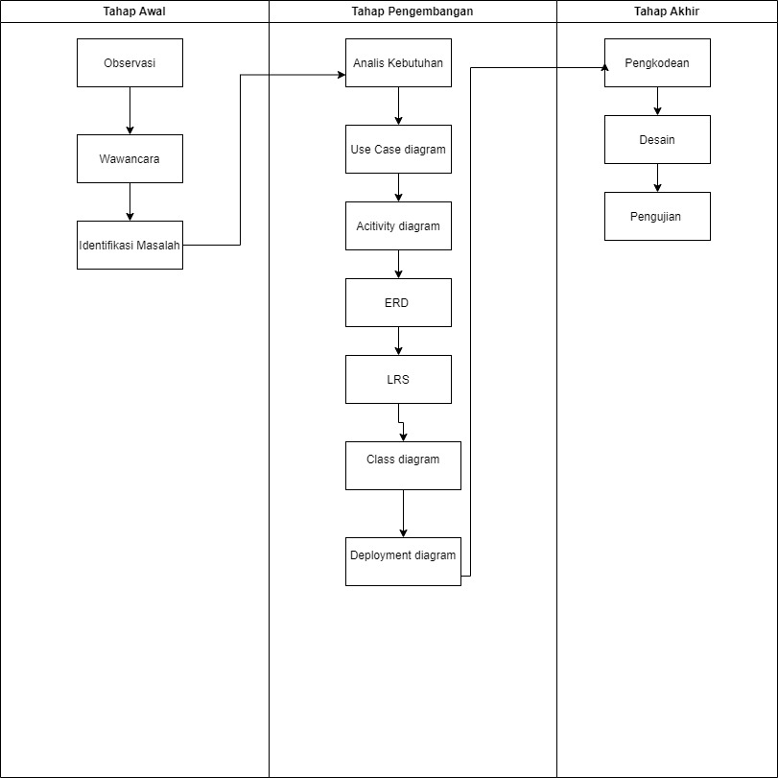**3.2. Prosedur Penelitian**

**Gambar III.2. *Activity Diagram Tahap Penelitian***

* 1. **Analisis Berjalan**

PT. Padma Corp tahap pertama proses wawancara. Wawancara merupakan teknik pengumpulan data yang dilakukan melalui sesi tanya jawab dengan responden. Langkah selanjutnya adalah observasi. Observasi merupakan teknik pengumpulan data dimana terjun langsung ke tempat kerja dan mengamati proses penilaian kinerja karyawan. Setelah melakukan tahap observasi yaitu tahap identifikasi masalah, diperoleh kesimpulan bahwa meskipun identifikasi masalah diperoleh dari wawancara, namun proses penilaian kinerja pegawai masih berbasis kertas dan belum terkomputerisasi untuk melakukan penilaian terhadap pegawai. Dokumen kertas masih digunakan untuk mengevaluasi kinerja pegawai. Membangun website yang dapat mengelola data dan mengevaluasi kinrja karyawan. Untuk penilaian kinerja pegawai memerulukan waktu 3 sampai 4 hari untuk mengevaluasi hasil kerja pegawai. Karyawan dapat mengevaluasi lamaran dalam 2 hari. Kertas yang digunakan sebanyak 378 lembar untuk setiap periode evaluasi setiap karyawan, sehingga jumlah kertas yang digunakan cukup banyak. Dengan mengajukan dapat mengurangi jumlah kertas yang digunakan dan laporan evaluasi dapat diunduh dalam format file PDF. Oleh karena itu penelitian ini memberikan solusi yaitu pembuatan website penilaian kinerja yang diharapkan dapat melakukan proses penilaian kayawan dan membantu dalam pembuatan laporan kinerja karyawan. Teknik KPI digunakan saat mengevaluasi kinerja. Indikatornya antara lain ketidakhadiran/keterlambatan, kualitas kerja, jumlah pekerjaan, inisiatif, disiplin kerja, tanggung jawab, motivasi, kerja sama antar pegawai, kemampuan memahami pekerjaan, kemampuan beradaptasi, kepemimpinan, kemampuan memecahkan masalah, dan pengambilan keputusan dilakukan. Masing-masing dari indikator tersebut mempunyai bobot yang berbeda-beda pada setiap sektornya.

**Gambar III.3. *Activity Diagram Penilaian***

# 3.4 Spesifikasi Dokumen Sistem Berjalan

Spesifikasi sistem yang digunakan hanya mencakup dokumen keluaran dari penilaian kinerja karyawan, yang mencakup pemahaman tentang proses penilaian dan pembuatan laporan di PT. Padma Corp Kota Depok. Spesifikasi sistem berjalan.

|  |  |  |
| --- | --- | --- |
| 1. | Nama Dokumen | : Formulir Penilaian |
|  | Fungsi | : Sebagai bukti penilaian. |
|  | Sumber | : Administrasi. |
|  | Tujuan | : Operasional,HRD,Direktur Operasional, dan Direktur Utama. |
|  | Media | : Kertas. |
|  | Frekuensi | : Berkala (Perminggu). |
|  | Format | : Lampiran A.1. |

**BAB IV**

**PERANCANGAN**

**4.1. Analisis Kebutuhan *Software***

**A. Tahapan Analisis**

Teknik KPI digunakan saat mengevaluasi kinerja. Indikatornya antara lain ketidakhadiran/keterlambatan, kualitas kerja, jumlah pekerjaan, inisiatif, disiplin kerja, tanggung jawab, motivasi, kerja sama antar pegawai, kemampuan memahami pekerjaan, kemampuan beradaptasi, kepemimpinan, kemampuan memecahkan masalah, dan pengambilan keputusan dilakukan *.* Berikut ini spesifikasi kebutuhan (*system requirement*):

Halaman *Administrasi*:

A.1. *Admin* melakukan login.

A.2. *Admin* dapat login dengan akun yang telah dibuat.

A.3. *Admin* dapat mengelola data biodata.

A.4. *Admin* dapat mengelola data jabatan.

A.5 *Admin* dapat mengelola data lokasi project.

A.6. *Admin* dapat mengelola data *KPI*.

A.7. *Admin* dapat mengelola data karyawan.

A.8. *Admin* dapat melihat rekap penilaian.

A.9. *Admin* dapat logout.

Halaman HRD :

B.1. HRD melakukan login.

B.2. HRD melakukan evaluasi kinerja karyawan dan memberikan masukan potensi pengembangan dan kebutuhan pengajaran.

B.3. HRD melakukan logout.

Halaman Direktur Operasional :

C.1. Direktur melakukan login.

C.2. Direktur menerima laporan hasil penilaian kinerja.

C.3. Direktur verifikasi hasil penilaian kinerja, evaluasi kinerja karyawan dan masukan potensi pengembangan serta kebutuhan pengajaran dari *Human Resource Development (HRD)*.

C.4. Direktur memberikan hasil verifikasi.

C.5. Direktur melakukan logout.

Halaman Direktur Utama :

D.1. Direktur utama melakukan login.

D.2. Direktur utama menerima hasil verifikasi penilaian kinerja.

D.3. Direktur utama melakukan logout.

Halaman Operasional :

E.1. Operasional melakukan login.

E.2. Operasional menerima salinan penilaian kinerja.

E.3. Operasional melakukan logout.

**B. *Use case Diagram***

**1. *Use Case Diagram* Halaman Admin**

**Gambar IV.1.**

***Use Case Diagram* Halaman Admin.**

**Tabel IV.1.**

**Deskripsi *Use Case Diagram* Halaman Admin.**

|  |  |
| --- | --- |
| ***Use Case Name*** | **Halaman Admin** |
| ***Requirements*** | A1 – A2 |
| ***Goal*** | *Admin* dapat melihat rekap penilaian*.* |
| ***Pre-Conditions*** | *Admin* telah login. |
| ***Post-Conditions*** | *Admin* dapat mengelola data biodata*.* |
| ***Failed End Conditions*** | Gagal membalas, gagal menampilkan, gagal menyembunyikan atau menghapus. |
| ***Primary Actors*** | Administrasi |
| ***Main Flow / Basic Path*** | 1. Admin dapat melakukan login menggunakan akun yang telah dibua. 2. Admin dapat menambah, mengedit, atau menghapus data biodata karyawan. 3. Admin dapat menambah, mengedit, atau menghapus data jabatan karyawan. 4. Admin dapat menambah, mengedit, atau menghapus data lokasi project. 5. Admin dapat menambah, mengedit, atau menghapus data key performance indicator (KPI). 6. Admin dapat melihat rekapitulasi penilaian karyawan. 7. Admin dapat keluar dari halaman administrasi. |

**2. *Use Case Diagram* Halaman HRD**

**Gambar IV.2.**

***Use Case Diagram* Halaman HRD**

**Tabel IV.2.**

**Deskripsi *Use Case Diagram* Halaman HRD**

|  |  |
| --- | --- |
| ***Use Case Name*** | **Halaman HRD** |
| ***Requirements*** | B1 |
| ***Goal*** | Dapat mengelola data biodata |
| ***Pre-Conditions*** | HRD mengakses halaman login |
| ***Post-Conditions*** | Mengelola data menu halaman HRD |
| ***Failed End Conditions*** | Jika koneksi terputus HRD tidak dapat  mengelola data yang terdapat di menu utama  halaman HRD |
| ***Primary Actors*** | HRD |
| ***Main Flow / Basic Path*** | 1. HRD memasukan username dan password 2. HRD membuka halaman evaluasi kinerja karyawan. 3. HRD meninjau kinerja setiap karyawan dan memberikan penilaian sert |

**3. *Use Case Diagram* Halaman Direktur Operasional**



**Gambar IV.3.**

***Use Case Diagram* Halaman Direktur Operasional.**

|  |  |
| --- | --- |
| ***Use Case Name*** | **Direktur Operasional** |
| ***Requirements*** | C1 |
| ***Goal*** | Direktur mengakses halaman login |
| ***Pre-Conditions*** | Direktur menerima laporan hasil kinerja ke HRD |
| ***Post-Conditions*** | Direktur telah berhasil menerima laporan hasil penilaian kinerja. |
| ***Failed End Conditions*** | Direktur meninjau dan mengevaluasi hasil penilaian kinerja karyawan serta masukan potensi pengembangan dan kebutuhan pengajaran dari HRD. |
| ***Primary Actors*** | Direktur Operasional |
| ***Main Flow / Basic Path*** | 1. Direktur memasukan username dan password. 2. Sistem memverifikasi hasil penilaian kinerja. 3. Direktur membuat keputusan terkait verifikasi hasil penilaian. 4. Direktur memasukan hasil verifikasi ke dalam sistem. 5. Sistem menyimpan hasil verifikasi dan memberikan pemberitahuan kepada HRD. 6. Direktur menekan tombol logout. 7. Sistem mengakhiri sesi dan mengarahkan direktur ke halaman login. |

**Tabel IV.3.**

**Deskripsi *Use Case Diagram* HalamanDirektur Operasional.**

1. **Use case Diagram Halaman Direktur Utama**



**Gambar IV.4.**

***Use Case Diagram* Halaman Direktur Operasional.**

**Tabel IV.4.**

**Deskripsi *Use Case Diagram* HalamanDirektur Operasional.**

|  |  |
| --- | --- |
| ***Use Case Name*** | **Direktur Operasional** |
| ***Requirements*** | D1 |
| ***Goal*** | Direktur mengakses halaman login |
| ***Pre-Conditions*** | Direktur menerima laporan hasil kinerja ke HRD |
| ***Post-Conditions*** | Direktur telah berhasil menerima laporan hasil penilaian kinerja. |
| ***Failed End Conditions*** | Direktur meninjau dan mengevaluasi hasil penilaian kinerja karyawan serta masukan potensi pengembangan dan kebutuhan pengajaran dari HRD. |
| ***Primary Actors*** | Direktur Operasional |
| ***Main Flow / Basic Path*** | 1. Direktur memasukan username dan password. 2. Sistem memverifikasi hasil penilaian kinerja. 3. Direktur membuat keputusan terkait verifikasi hasil penilaian. 4. Direktur memasukan hasil verifikasi ke dalam sistem. 5. Sistem menyimpan hasil verifikasi dan memberikan pemberitahuan kepada HRD. 6. Direktur menekan tombol logout. 7. Sistem mengakhiri sesi dan mengarahkan direktur ke halaman login. |

1. **Use case Diagram Halaman Operasional**



**Gambar IV.5.**

***Use Case Diagram* Halaman Operasional.**

**Tabel IV.5.**

**Deskripsi *Use Case Diagram* Halaman Operasional.**

|  |  |
| --- | --- |
| ***Use Case Name*** | **Direktur Operasional** |
| ***Requirements*** | E1 |
| ***Goal*** | Oeprasional mengakses halaman login |
| ***Pre-Conditions*** | Direktur menerima laporan hasil kinerja ke HRD |
| ***Post-Conditions*** | Direktur telah berhasil menerima laporan hasil penilaian kinerja. |
| ***Failed End Conditions*** | Direktur meninjau dan mengevaluasi hasil penilaian kinerja karyawan serta masukan potensi pengembangan dan kebutuhan pengajaran dari HRD. |
| ***Primary Actors*** | Operasional |
| ***Main Flow / Basic Path*** | 1. Operasional memasukan username dan password. 2. Operasional menerima salinan penilaian kinerja dari HRD atau atasan langsung. 3. Operasional membuka salinan penilaian kinerja yang diberikan. 4. Jika tidak ada salinan yang tersedia, operasional mendapatkan pemberitahuan bahwa belum ada penilaian yang diterima. 5. Operasional menekan tombol logout. 6. Sistem mengakhiri sesi dan mengarahkan operasional ke halaman login. |

**C. *Activity Diagram***

**1. *Activity Diagram Halaman Administrasi***

**Gambar Activity Diagram IV.6.**

1. **Activity Diagram Halaman HRD**



**Gambar Activity Diagram IV.7.**

1. **Activity Diagram Halaman Direktur Operasional**

**Gambar Activity Diagram IV.8.**

1. **Activity Diagram Halaman Direktur Utama**

**Gambar Activity Diagram IV.9.**

1. **Activity Diagram Halaman Operasional**

**Gambar Activity Diagram IV.10.**

**4.1. Rancangan Bangun Interface**

Fase desain pengembangan sistem ini dimulai dengan desain *basis data,* *arsitektur perangkat lunak*, *antarmuka pengguna*, *pembuatan kode,* *pengujian,* dan dukungan, serta menentukan proses dan kebutuhan sistem.

Penjelasan adalah sebagai berikut:

* + 1. ***Database***
       1. 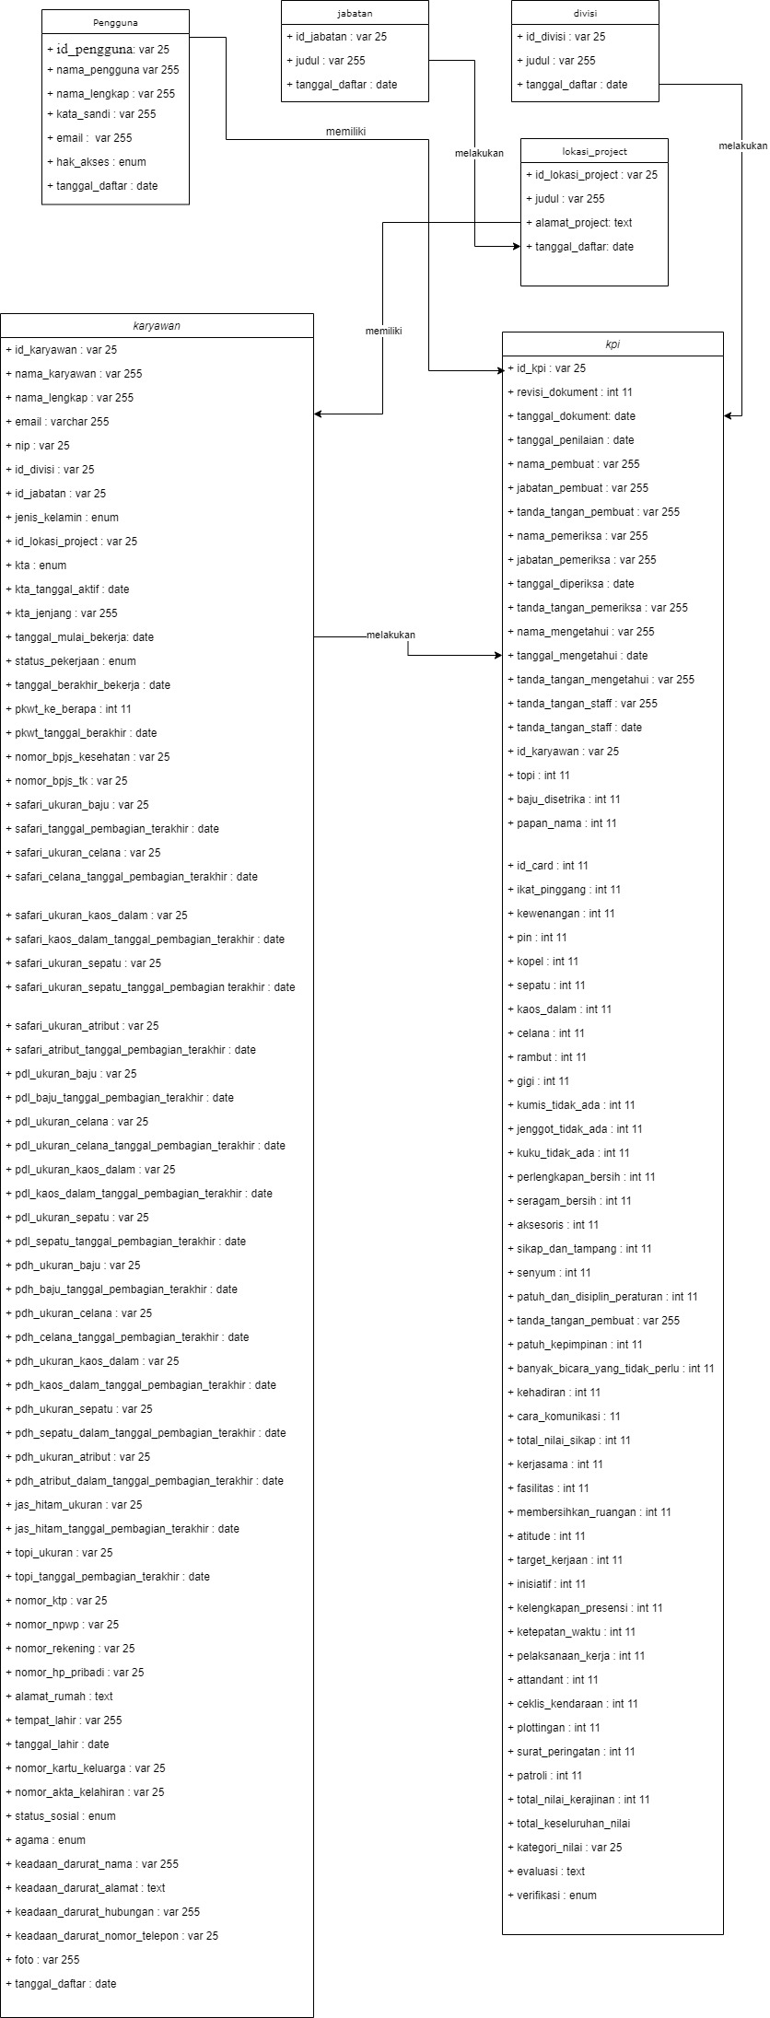 **Logical Data Model**

**Gambar Logic Data Model IV.11.**

* + - 1. **Physical Data Model**

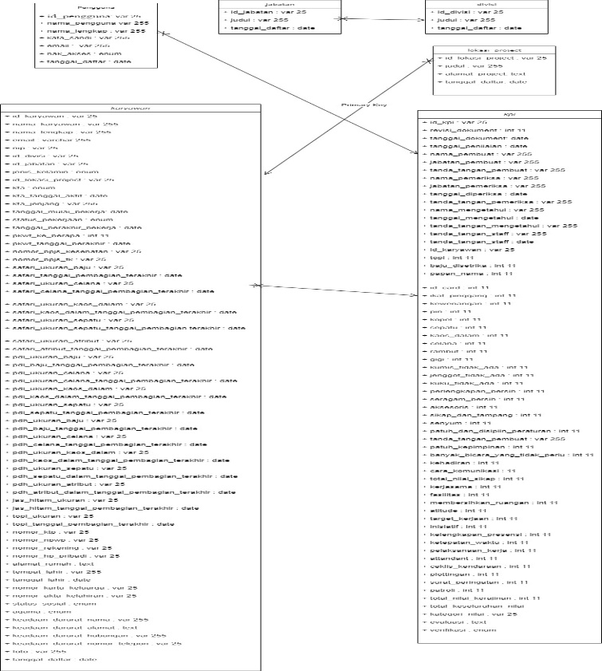

**Gambar Physical Data Model IV.12.**

***Entity Relationship Diagram (ERD)***

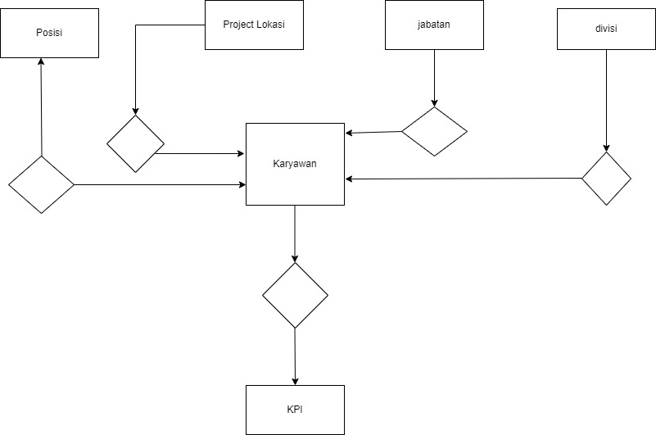

**Gambar *Entity Relationship Diagram (ERD)* IV.13.**

1. 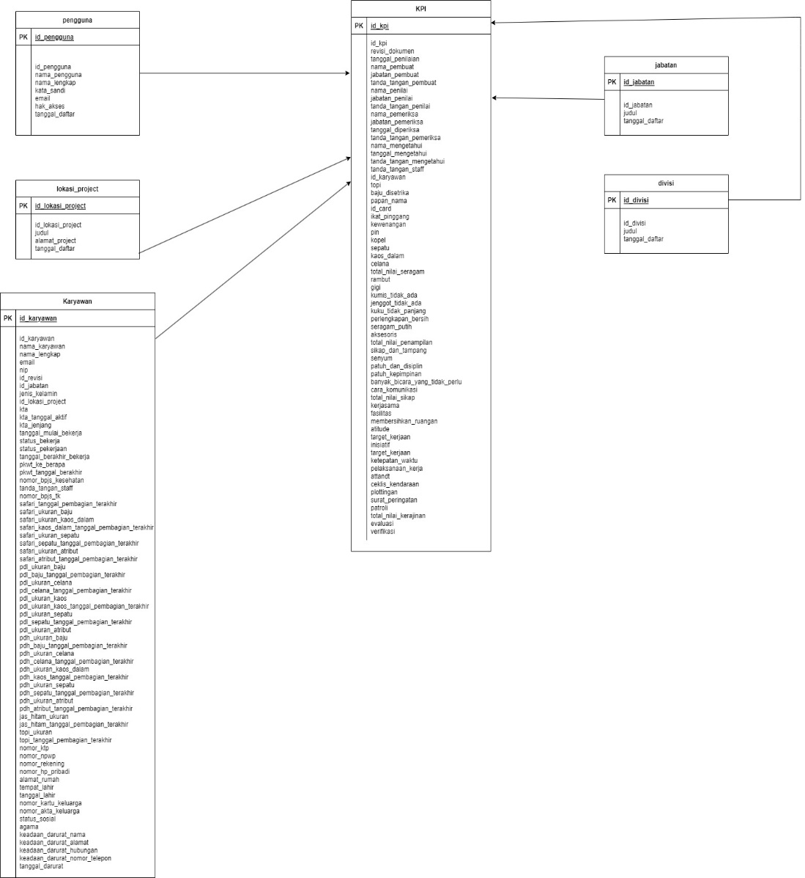**Logical Record Structure**

**Gambar *Logical Record Structur (LRS) )* IV.14.**

1. **Spesifikasi File**

Indikator kinerja dalam perancangan website sistem informasi, penulis menggunakan database yang bernama pc_kpi. Berikut spesifikasi tabel pada database pc_kpi:

1. Spesifikasi File tabel pengguna :

Nama Database : pc_kpi_base

Nama File : pengguna

Akronim : pengguna

Tipe File : File Master

Akses File : Random

Panjang Record : 1045 Byte

Kunci Field : pengguna

**Tabel IV.6.**

**Spesifikasi file tabel pengguna**

1. Spesifikasi File tabel lokasi_project :

Nama Database : pc_kpi_base

Nama File : Lokasi_project

Akronim : lokasi_project

Tipe File : File Master

Akses File : Random

Panjang Record : 250 Byte

Kunci Field : id_lokasi_project

**Tabel IV.7.**

**Spesifikasi file tabel lokasi_project**

1. Spesifikasi File tabel kpi:

Nama Database : pc_kpi_base

Nama File : kpi

Akronim : kpi

Tipe File : File Master

Akses File : Random

Panjang Record : 2.829 Byte

Kunci Field : id_kpi

**Tabel IV.8.**

**Spesifikasi file tabel kpi**





1. Spesifikasi File tabel karyawan:

Nama Database : pc_kpi_base

Nama File : karyawan

Akronim : karyawan

Tipe File : File Master

Akses File : Random

Panjang Record : 2.216 Byte

Kunci Field : id_karyawan

**Tabel IV.9.**

**Spesifikasi file tabel karyawan**













1. Spesifikasi File tabel jabatan:

Nama Database : pc_kpi_base

Nama File : jabatan

Akronim :jabatan

Tipe File : File Master

Akses File : Random

Panjang Record : 280 Byte

Kunci Field : id_jabatan

**Tabel IV.10.**

**Spesifikasi file tabel jabatan**

1. Spesifikasi File tabel divisi:

Nama Database : pc_kpi_base

Nama File : divisi

Akronim : divisi

Tipe File : File Master

Akses File : Random

Panjang Record : 280 Byte

Kunci Field : id_divisi

**Tabel IV.11.**

**Spesifikasi file tabel divisi**



**4.2.2 Software Architecture**

Untuk pemrograman terstruktur, UML (*Unifeld Modeling Language)* yang digambarkan adalah Component Diagram dan Deployment Diagram digambarkan sebagai berikut :

1. 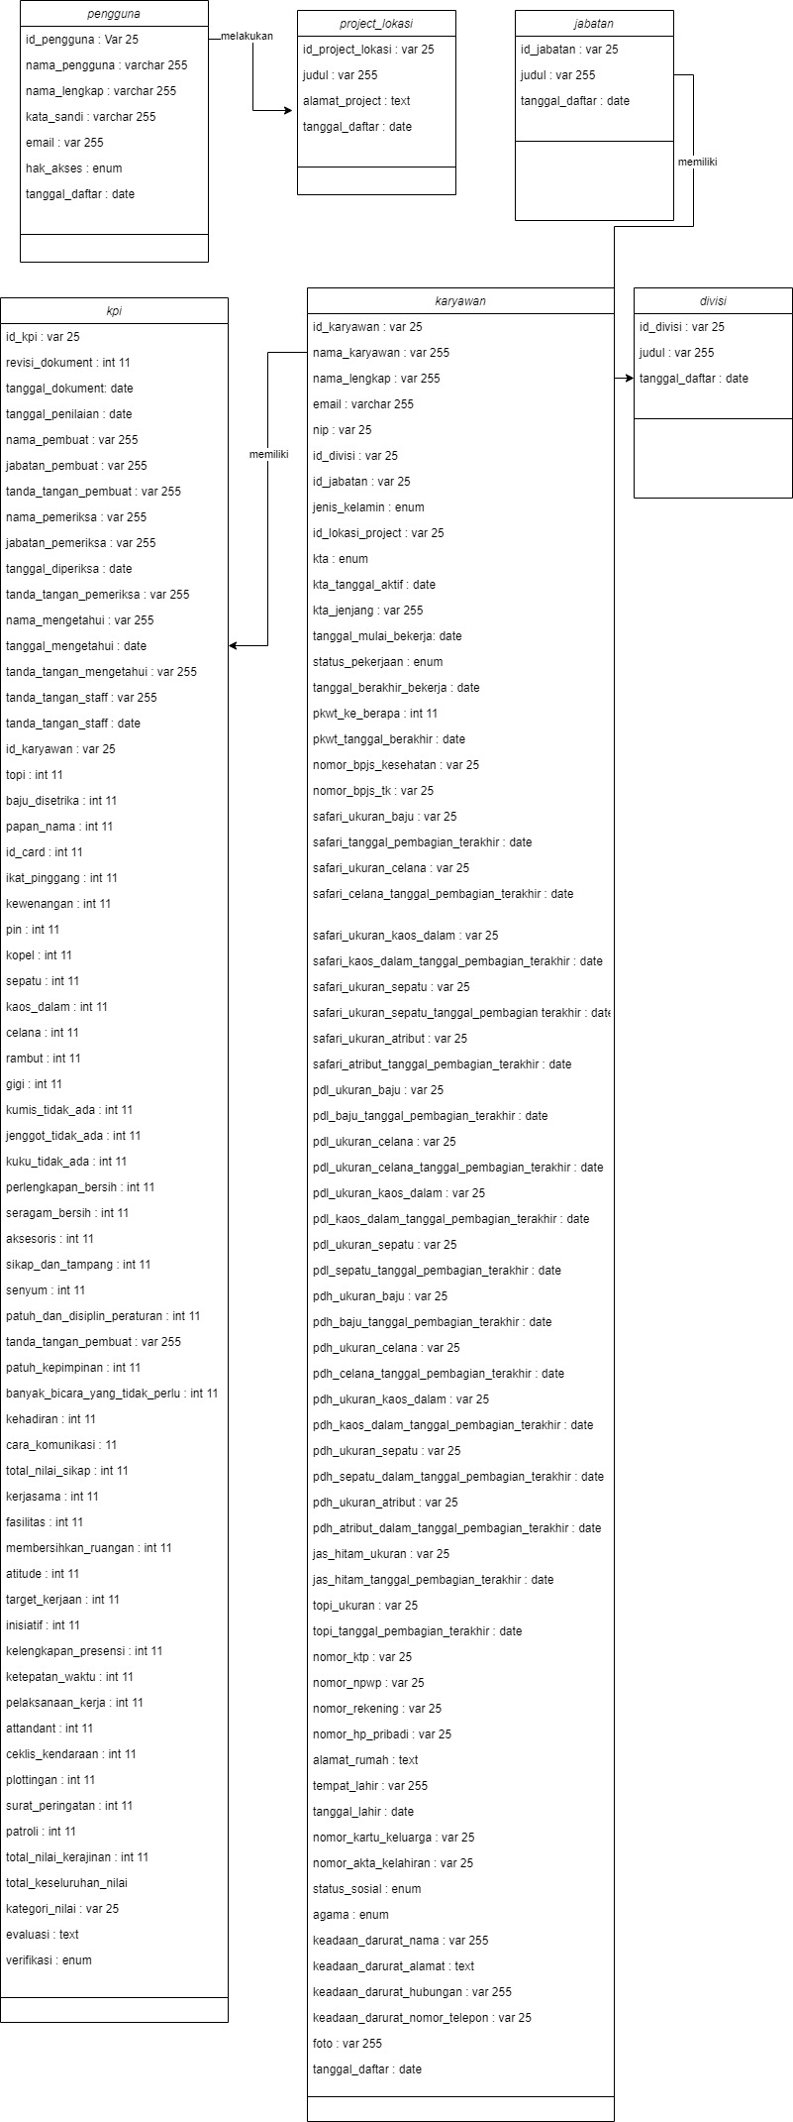**Class Diagram.**

**Gambar Class Diagram IV.13.**

1. **Sequence Diagram**
   * + - 1. Sequence Diagram Halaman Admin

**Gambar Sequence Diagram IV.14.**

1. Sequence Diagram Halaman HRD

**Gambar Sequence Diagram IV.15.**

**C.Sequence Diagram Halaman HRD**

**Gambar Sequence Diagram IV.16.**

1. **Sequence Diagram Halaman Direktur Operasional**

**Gambar Sequence Diagram IV.17.**

1. **Sequence Diagram Halaman Operasional**



**Gambar Sequence Diagram IV.18.**

1. 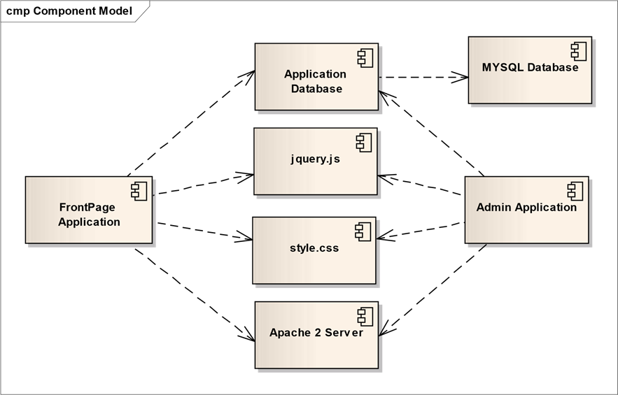**Component Diagram**

**Gambar Class Diagram IV.19.**

1. **Deployment Diagram**

**Gambar** **Deployment Diagram IV.20.**

* + 1. **User Interface**

User Interface pada website Pt.Padma Corp adalah sebagai berikut :

1. 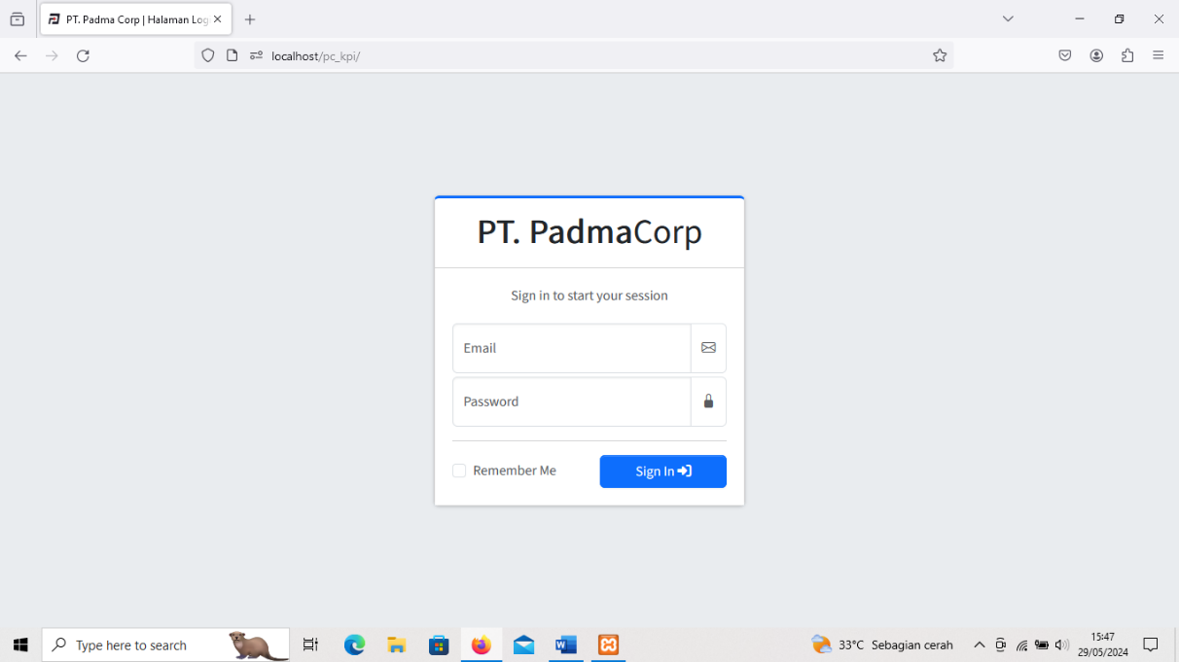Implementasi Tampilan Halaman Login

**Gambar IV.14.**

**Tampilan Login**

1. 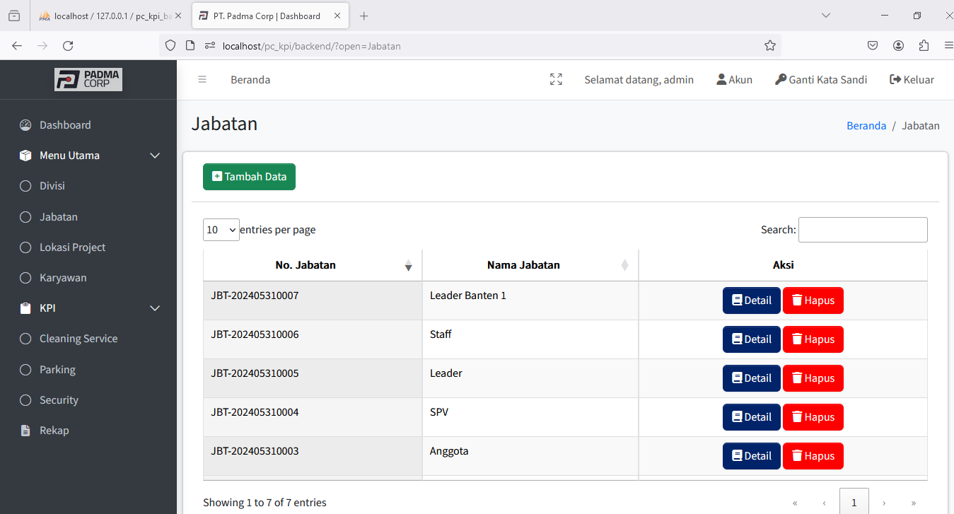 Implementasi Tampilan Halaman Jabatan

**Gambar IV.16.**

**Tampilan Jabatan**

1. 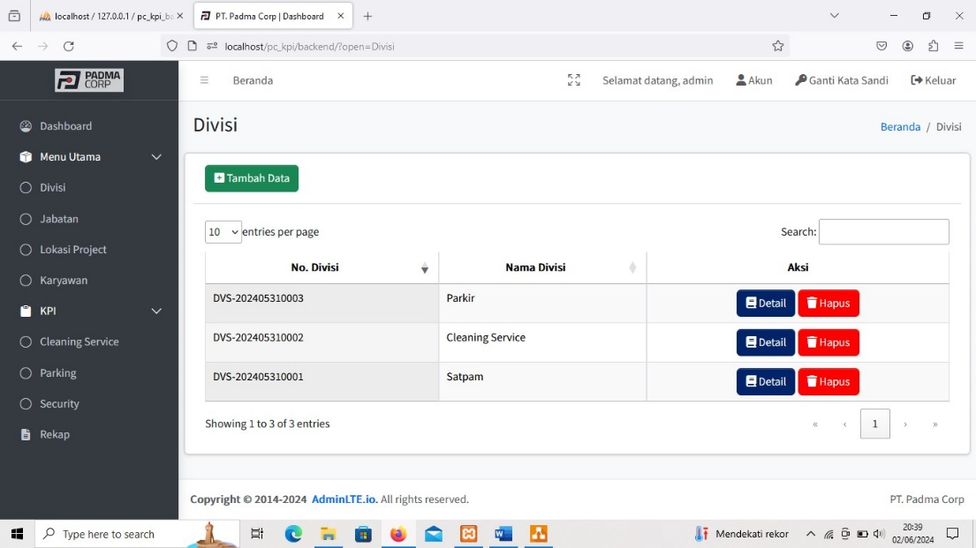Implementasi Tampilan Halaman Divisi

**Gambar IV.15.**

**Tampilan Divisi**

1. 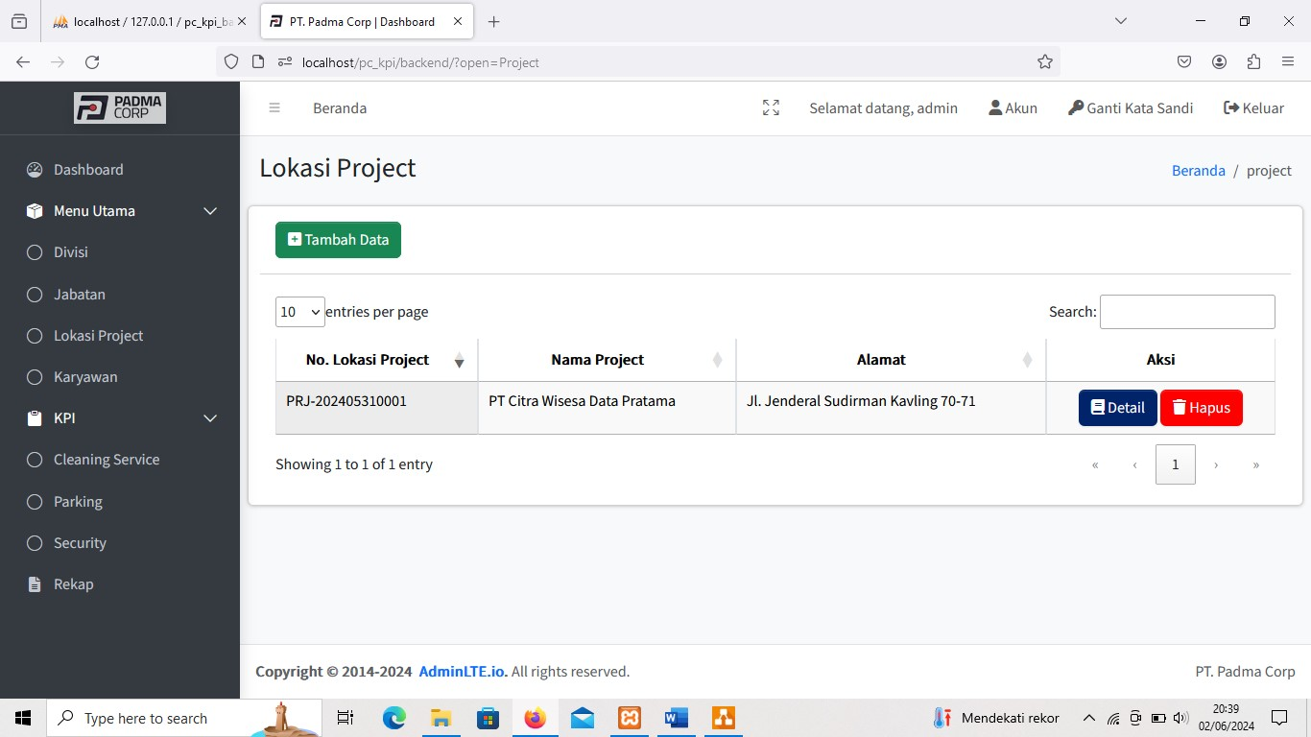Implementasi Tampilan lokasi_project

**Gambar IV.15.**

**Tampilan Lokasi_project**

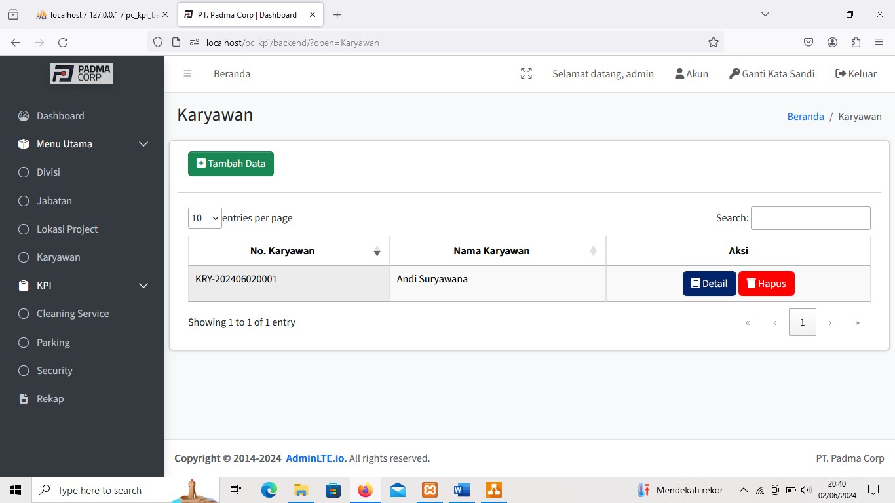

**Gambar IV.16**

**Tampilan karyawan**

* 1. **Implementasi**

Implementasi adalah menerapkan suatu perencanaan yang sudah selesai dengan tujuan untuk perbaikan, kelayakan, dan evaluasi rencana. Setelah sistem baru diterapkan dan diuji, tahap implementasi dilakukan. Pada tahap ini, program aplikasi siap digunakan dalam kondisi nyata, yang menunjukkan seberapa baik dan buruk sistem tersebut.

* + 1. **Schedule**

Berikut adalah schedule yang sudah dibuat untuk melakukan penelitian pada skripsi ini.

|  |  |  |  |  |  |  |  |  |  |  |  |  |  |  |
| --- | --- | --- | --- | --- | --- | --- | --- | --- | --- | --- | --- | --- | --- | --- |
| **No.** | **Nama Kegiatan** |  |  | |  | **Bulan** | | | |  |  | |  | |
|  | **Maret** | |  | April | | | | Mei | **Juni** | |  | |
|  |  |  | **18** |  | 4 |  |  | **13** | **2** | 21 | |  |
| 1. | Membawa Surat Riset Ke Perusahaan |  |  |  |  |  |  |  |  |  |  |  | |  |
| 2. | Masuk Riset dan Mengerjakan Bab 1 |  |  |  |  |  |  |  |  |  |  |  | |  |
| 3. | Melanjutkan mengerjakan Bab II |  |  |  |  |  |  |  |  |  |  |  | |  |
| 4. | Melanjutkan Bab III |  |  |  |  |  |  |  |  |  |  |  | |  |
| Melanjutkan Bab Iv |  |  |  |  |  |  |  |  |  |  |  | |  |
| Membuat Pemodelan UML |  |  |  |  |  |  |  |  |  |  |  | |  |
| 5. | Membuat database |  |  |  |  |  |  |  |  |  |  |  | |  |
| 6. | Membuat Program Website |  |  |  |  |  |  |  |  |  |  |  | |  |

**Tabel IV.12**

**4.3.2. Biaya (Software, Hardware, dan Brainware)**

**Tabel IV. 13 Biaya Software,Hardware, dan Brainware**

|  |  |  |
| --- | --- | --- |
| **Biaya** | **Nama** | **Harga** |
| **Software** | **Windows 10** |  |
|  | **Xampp** |  |
|  | **Office** |  |
|  | **Vs Code** |  |
|  | **Entreprise Arcitect** |  |
|  | **Draw.io** |  |
| **Hardware** | **Laptop Asus E402W** | **Rp. 3.499.000** |
| **Brainware** | **Hosting (www.000webhost.com)** | **Free** |
| **Total** | **Rp. 3.499.00** | |

**4.4. Pengujian**

Implementasi adalah proses mengubah ide atau rancangan menjadi produk yang dapat digunakan oleh pengguna sesuai keinginan mereka.

Hasil uji blackbox pada program sistem informasi PT.Padma Corp di Depok adalah sebagai berikut:

**4.4.1. Data Pengujian**

1. Pengujian formulir halaman Admin

**Tabel IV. 14**

**Hasil pengujian *blackbox testing* form halaman admin**

|  |  |  |  |  |  |
| --- | --- | --- | --- | --- | --- |
| No. | Skenario Pengujian | Tes Case | Hasil yang diharapkan | Hasil Pengujian | Hasil |
| 1 | Tampilan awal sistem Penilaian  Kinerja Karyawan  yaitu halaman Login |  | Jika memasukan Email dan password yang salah akan muncul warning |  | invalid |
| Jika memasukan  email dan password dengan benar maka akan muncul tulisan |  | Valid |

1. Pengujian formulir halaman divisi

**Tabel IV. 15**

**Hasil pengujian *blackbox testing* form halaman Divisi**

|  |  |  |  |  |  |
| --- | --- | --- | --- | --- | --- |
| No. | Skenario Pengujian | Tes Case | Hasil yang diharapkan | Hasil Pengujian | Hasil |
| 1 | Tampilan awal pada menu  divisi |  | Ketika mengisi form tambah data akan langsung muncul dihalaman divisi |  | Valid |
| 2. | Jika klik tombol hapus maka akan muncul tulisan “ Apakah Anda Akan Yakin Akan Menghapus Data Ini”. |  | Jika sudah klik tombol hapus maka akan muncul tulisan “ data divisi berhasil dihapus”. |  | valid |
| 3 | Jika klik tombol detail maka akan muncul tampilan.  Jika ingin perbaharui data maka akan muncul tulisan “Apakah Anda Yakin Data Sudah Disi Dengan Bena ? |  | jika sudah melakukan perbaharui maka akan muncul tulisan “ data berhasil diperbaharui”. |  | valid |

1. Pengujian terhadap form halaman jabatan

**Tabel IV. 16**

**Hasil pengujian *blackbox testing* form halaman jabatan**

|  |  |  |  |  |  |
| --- | --- | --- | --- | --- | --- |
| No. | Skenario Pengujian | Tes Case | Hasil yang diharapkan | Hasil Pengujian | Hasil |
| 1 | Tampilan awal pada menu  Jabatan |  | Ketika mengisi form tambah data akan langsung muncul dihalaman jabatan |  | Valid |
| 2. | Jika klik tombol hapus maka akan muncul tulisan “ Apakah Anda Akan Yakin Akan Menghapus Data Ini”. |  | Jika sudah klik tombol hapus maka akan muncul tulisan “ data Jabatan berhasil dihapus”. |  | Valid |
| 3. | Jika klik tombol detail maka akan muncul tampilan.  Jika ingin perbaharui data maka akan muncul tulisan “Apakah Anda Yakin Data Sudah Disi Dengan Benar ? |  | jika sudah melakukan perbaharui maka akan muncul tulisan “ data berhasil diperbaharui”. |  | valid |

1. Pengujian terhadap form halaman lokasi_project

**Tabel IV. 17**

**Hasil pengujian *blackbox testing* form halaman Lokasi Project**

|  |  |  |  |  |  |
| --- | --- | --- | --- | --- | --- |
| No. | Skenario Pengujian | Tes Case | Hasil yang diharapkan | Hasil Pengujian | Hasil |
| 1 | Tampilan awal pada menu  Lokasi_project |  | Ketika mengisi form tambah data akan langsung muncul dihalaman lokasi_project |  | Valid |
| 2. | Jika klik tombol hapus maka akan muncul tulisan “ Apakah Anda Akan Yakin Akan Menghapus Data Ini”. |  | Jika sudah klik tombol hapus maka akan muncul tulisan “ data berhasil dihapus”. |  | Valid |
| 3. | Jika klik tombol detail maka akan muncul tampilan.  Jika ingin perbaharui data maka akan muncul tulisan “Apakah Anda Yakin Data Sudah Disi Dengan Benar ? |  | jika sudah melakukan perbaharui maka akan muncul tulisan “ data berhasil diperbaharui”. |  | valid |

1. Pengujian terhadap form halaman karyawan

**Tabel IV. 18**

**Hasil pengujian *blackbox testing* form halaman Karyawan**

|  |  |  |  |  |  |
| --- | --- | --- | --- | --- | --- |
| No. | Skenario Pengujian | Tes Case | Hasil yang diharapkan | Hasil Pengujian | Hasil |
| 1 | Tampilan awal pada menu  karyawan |  | Ketika mengisi form tambah data akan langsung muncul hasil dihalaman karyawan |  | Valid |
| 2. | Jika klik tombol hapus maka akan muncul tulisan “ Apakah Anda Akan Yakin Akan Menghapus Data Ini”. |  | Jika sudah klik tombol hapus maka akan muncul tulisan “ data berhasil dihapus”. |  | Valid |
| 3. | Jika klik tombol detail maka akan muncul tampilan.  Jika ingin perbaharui data maka akan muncul tulisan “Apakah Anda Yakin Data Sudah Disi Dengan Benar ? |  | jika sudah melakukan perbaharui maka akan muncul tulisan “ data berhasil diperbaharui”. |  | valid |

|  |  |  |  |  |  |
| --- | --- | --- | --- | --- | --- |
| No. | Skenario Pengujian | Tes Case | Hasil yang diharapkan | Hasil Pengujian | Hasil |
| 1 | Tampilan awal pada menu  KPI (Key Performance Indicator) |  | Ketika mengisi form tambah data akan langsung muncul hasil dihalaman kpi |  | Valid |
| 2. | Jika klik tombol hapus maka akan muncul tulisan “ Apakah Anda Akan Yakin Akan Menghapus Data Ini”. |  | Jika sudah klik tombol hapus maka akan muncul tulisan “ data berhasil dihapus”. |  | Valid |
| 3. | Jika klik tombol detail maka akan muncul tampilan.  Jika ingin perbaharui data maka akan muncul tulisan “Apakah Anda Yakin Data Sudah Disi Dengan Benar ? |  | jika sudah melakukan perbaharui maka akan muncul tulisan “ data berhasil diperbaharui”. |  | valid |

1. Pengujian terhadap form halaman KPI (Key Performance Indicator)

# Rekap Key Performance Indicator (KPI)

|  |  |  |  |  |  |
| --- | --- | --- | --- | --- | --- |
| No. | Skenario Pengujian | Tes Case | Hasil yang diharapkan | Hasil Pengujian | Hasil |
| 1 | Tampilan awal pada menu rekap  Performance indicator |  | Ketika mengisi form rekap akan langsung muncul hasil dihalaman rekap |  | Valid |

|  |  |  |  |  |  |
| --- | --- | --- | --- | --- | --- |
| No. | Skenario Pengujian | Tes Case | Hasil yang diharapkan | Hasil Pengujian | Hasil |
| 1 | Tampilan awal pada menu  pengguna |  | Ketika mengisi form tambah data akan langsung muncul hasil dihalaman pengguna |  | Valid |
| 2. | Jika klik tombol hapus maka akan muncul tulisan “ Apakah Anda Akan Yakin Akan Menghapus Data Ini”. |  | Jika sudah klik tombol hapus maka akan muncul tulisan “ data berhasil dihapus”. |  | Valid |
| 3. | Jika klik tombol detail maka akan muncul tampilan.  Jika ingin perbaharui data maka akan muncul tulisan “Apakah Anda Yakin Data Sudah Disi Dengan Benar ? |  | jika sudah melakukan perbaharui maka akan muncul tulisan “ data berhasil diperbaharui”. |  | valid |

Pengujian pengguna

**4.4.2. Deskripsi pengujian**

Pada tahap pengujian aplikasi, setiap fungsi diuji melalui pengujian box hitam. Pengujian box hitam memantau input dan output aplikasi dan memperbaiki kesalahan. Selain itu, penilaian sistem dilakukan, yang berarti   
  
mengevaluasi sejauh mana sistem dibangun dan dijadikan acuan serta apakah tujuan yang ditetapkan sudah sesuai dengan tujuan penelitian ini. menghitung waktu yang dibutuhkan untuk proses evaluasi sebelum dan sesudah aplikasi, dan kemudian menghitung jumlah kertas yang digunakan sebelum dan setelah aplikasi untuk menghitung peringkat sistem.

Pengujian kotak hitam, juga dikenal sebagai pengujian perilaku, dilakukan di akhir pembuatan perangkat lunak untuk melihat hasil input dan output perangkat lunak tanpa mengetahui struktur kodenya. mengevaluasi kemampuan perangkat lunak dengan baik.

**4.4.3. Prosedur Pengujian**

Halaman Admin

A.1. Admin

Buka halaman login dan masukkan username dan password yang benar. Kemudian,

klik tombol "Login".  
Admin berhasil masuk ke dashboard dan dapat mengakses fitur administrasi.

A.2. Admin dapat mengakses akun yang telah dibuat.

Untuk melakukannya, buka halaman login.  
Klik tombol "Login"

setelah Anda memasukkan username dan password untuk akun Anda sebelumnya.  
Admin berhasil mengakses sistem dengan akun yang sah.

A.3. Admin memiliki kemampuan untuk mengelola data biodata.

Masuk ke halaman admin.  
Anda dapat mengakses menu "Biodata" dan dapat menambahkan, mengubah, atau menghapus data biodata.  
Jika data biodata ditambahkan, diubah, atau dihapus, perubahan tersebut akan ditunjukkan dalam daftar biodata.

A.4. Admin memiliki kemampuan untuk mengelola data jabatan.

Masuk ke halaman administrasi.  
Akses menu "Jabatan" dan tambahkan, ubah, atau hapus data jabatan. Hasil yang Data jabatan ditambahkan, diubah, atau dihapus dengan sukses, dan perubahan tersebut ditampilkan dalam daftar jabatan.

A.5. Manajer memiliki kemampuan untuk mengontrol data lokasi proyek.

Masuk ke halaman administrasi.

Anda dapat mengakses menu "Lokasi Project" dan menambahkan, mengubah, atau menghapus data lokasi proyek.

Data lokasi proyek telah ditambahkan, diubah, atau dihapus dengan sukses, dan perubahan ini ditampilkan dalam daftar lokasi proyek.

A.6. Manajer dapat mengontrol data KPI: Masuk ke halaman administrasi.

Akses menu "KPI" dan tambahkan, ubah, atau hapus data KPI.

Data KPI ditambahkan, diubah, atau dihapus dengan sukses, dan perubahan tersebut ditampilkan dalam daftar KPI.

A.7. Manajer memiliki kemampuan untuk mengelola data karyawan. Masuk ke halaman manajemen.  
Lihat menu "Karyawan".  
Hapus, tambahkan, atau edit data karyawan.  
Data karyawan ditambahkan, diubah, atau dihapus dengan sukses, dan perubahan tersebut ditampilkan dalam daftar karyawan.

A.8. Manajer dapat melihat rekap penilaian Untuk melakukan ini, masuk ke halaman manajemen.

Akses menu "Rekap Penilaian".

Manajer dapat melihat rekap penilaian karyawan dalam format yang mudah dibaca dan dipahami.

A.9. Admin dapat memasukkan dirinya ke dalam

mengklik tombol "Logout".

Administrator berhasil keluar dari sistem dan diarahkan ke halaman login.

Halaman HRD

B.1. Buka halaman login.  
HRD berhasil masuk ke dashboard HRD.

Masukkan username dan password HRD yang sesuai.

Kemudian klik tombol "Login".

B.2. HRD menilai kinerja karyawan dan memberikan umpan balik tentang kebutuhan pengembangan dan pengajaran.

Masuk ke halaman evaluasi kinerja.  
Pilih pekerja yang akan dievaluasi, kemudian isi formulir evaluasi kinerja dan beri masukan tentang potensi pengembangan dan kebutuhan pengajaran.  
Pertahankan evaluasi.  
Masukan dan evaluasi kinerja disimpan dalam sistem.

B.2. HRD mengevaluasi kinerja karyawan dan memberikan umpan balik tentang pengajaran dan kebutuhan pengembangan. Masuk ke halaman evaluasi kinerja.   
Setelah memilih karyawan yang akan dievaluasi, buat formulir evaluasi kinerja yang mencakup saran tentang kebutuhan pengajaran dan peluang pengembangan.Pertahankan pertimbangan. Sistem menyimpan masukan dan evaluasi kinerja.

Halaman Direktur Operasional

C.1. Buka halaman login.

Hasil yang Diharapkan: Direktur berhasil masuk ke dashboard Direktur Operasional. Masukkan username dan password yang sesuai.

Kemudian klik tombol "Login".

C.2. Laporan hasil penilaian kinerja diberikan kepada direktur.

Masuk ke halaman laporan penilaian dan buka laporan hasil penilaian kinerja. Laporan hasil penilaian kinerja akan tersedia bagi direktur untuk dilihat.

C.3. Direktur memverifikasi hasil penilaian kinerja, evaluasi kinerja karyawan, dan masukan potensi pengembangan dan kebutuhan pengajaran dari Human Resource Development (HRD).

Buka laporan hasil penilaian kinerja. Verifikasi data penilaian dan evaluasi yang diberikan oleh HRD.

Direktur dapat memverifikasi dan memberikan persetujuan atau masukan tambahan.

C.4. Hasil verifikasi yang diberikan oleh direktur

Setelah verifikasi, simpan hasil dengan catatan tambahan jika diperlukan.

Hasil verifikasi yang berhasil disimpan dan dikirim ke pihak yang terkait.

C.5. Direktur memulai mengklik tombol "Logout".  
Direktur berhasil keluar dari sistem dan diarahkan ke halaman log in.

Halaman Direktur Utama

D.1. Buka halaman login.

Setelah Anda memasukkan username dan password yang tepat untuk Direktur Utama, klik tombol "Login".

Direktur Utama berhasil masuk ke dashboard Direktur Utama.

D.2. Hasil verifikasi penilaian kinerja diterima oleh direktur utama.

Masuk ke halaman verifikasi dan buka laporan hasil verifikasi penilaian kinerja. Hasil verifikasi penilaian kinerja dapat dilihat oleh direktur utama.

D.3. , direktur utama harus mengklik tombol "Logout".  
Direktur Utama berhasil keluar dari sistem dan diarahkan ke halaman login.

Halaman Operasional

E.1. Buka halaman login.  
Setelah Anda memasukkan username dan password untuk Operasional,

klik tombol "Login".

Operasional telah masuk ke dashboard Operasional dengan sukses.

E.2. Masuk ke halaman penilaian kinerja.  
Operasional dapat melihat dan mengunduh salinan penilaian kinerja.

E.3. Klik tombol "Logout".  
Operasi berhasil keluar dari sistem dan diarahkan ke halaman login.

**4.4.4. Hasil Pengujian**

PT. Padma Corp. masih menggunakan sistem penilaian manual, dan proses   
  
Penilaian masih ditulis di lembaran kertas, yang membuatnya kurang efektif, memakan waktu yang cukup lama, dan mungkin kehilangan data karena banyaknya tumpukan kertas nilai yang disimpan dari periode sebelumnya. Akibatnya, hasil yang dihasilkan tidak maksimal.

1. Proses penilaian masih dilakukan secara manual. Artinya, nilai ditulis pada lembaran kertas.  
  
2. HRD masih memerlukan waktu yang cukup lama untuk menghitung nilai yang diterima.

3. Data nilai dari periode sebelumnya sering kali hilang, yang membuat sulit untuk membandingkan kinerja karyawan dengan peride sebelumnya.

sistem penilaian yang masih menggunakan manual pasti memiliki banyak kekurangan. Salah satunya adalah formasi yang dihasilkan dari pengolahan data manual yang kurang akurat karena kesalahan yang mungkin terjadi selama proses pencatatan nilai. Dokumen kertas yang diarsipkan biasanya merupakan cara penyimpanan data manual yang kurang aman dan membutuhkan lebih banyak ruang.

HRD harus mencetak 374 formulir evaluasi untuk mengevaluasi kinerja karyawan. Namun, aplikasi evaluasi dapat mengurangi jumlah kertas yang digunakan hingga 190. Dengan demikian, dapat disimpulkan bahwa aplikasi dapat mengurangi jumlah kertas yang digunakan.

Hasil pengujian aplikasi penilaian kinerja karyawan menunjukkan bahwa fitur penilaian dan laporan berjalan dengan baik. Berdasarkan hasil wawancara dan fakta bahwa aplikasi membutuhkan waktu 3-4 hari untuk melakukan evaluasi kinerja karyawan secara manual, sedangkan aplikasi dapat melakukan evaluasi kinerja karyawan dalam 2 hari, dapat disimpulkan bahwa aplikasi tersebut dapat mempersingkat proses evaluasi kinerja karyawan.

**4.5. Suport**

Sistem pengolahan data web pc_kpi membutuhkan hardware (perangkat keras) dan software (perangkat lunak) yang sesuai untuk menjaga sistem berjalan lancar.

**4.5.1. Spesifikasi File**

Spesifikasi Software ( Perangkat Lunak )

* + - 1. Sistem Operasi : Windows 10
      2. Kode Editor : Microsoft Visual Studio Code
      3. Web Server : Xampp
      4. Graph Editor : - Entreprise Arcitect, - Draw.io

**4.5.2. Spesikasi Hardware**

Spesifikasi Hardware ( Perangkat Keras )

Processor : AMD APU E2-6110 quad-core 1,5GHZ

RAM : 4GB DDR4 1866MHZ

Chipset : AMD

Grafis AMD : Radeon R2 Graphics

**4.5.3. Hosting**

Hosting penulis menggunakan hostinger yang **“ Free “**

**BAB V**

**PENUTUP**

* 1. **Kesimpulan**

Berdasarkan penjelasan yang diberikan oleh penulis di bab sebelumnya, penulis dapat sampai pada beberapa kesimpulan berikut:

1. Website pc_kpi dapat memudahkan akses ke informasi tentang penilain kinerja.
2. Website pc_kpi juga dapat memberikan informasi tentang penilaian kinerja yang tersedia di PT. Padma Corp Depok.
3. Website ini juga dapat membantu bagian administrasi dalam proses pembuatan laporan.
   1. **Saran**

Penulis menyarankan hal-hal berikut agar sistem informasi ini dapat berjalan dengan baik :

1. Keamanan sistem pada website pc_kpi harus ditingkatkan kembali agar dapat menyediakan sistem informasi yang baik, diharapkan untuk melakukan backup data secara teratur, karena website pc_kpi masih memiliki cadangan data dalam kasus data web server rusak atau hilang.
2. Untuk meningkatkan kinerja dan pengembangan sistem saat ini.
3. Agar sistem berjalan dengan baik hardware (perangkat keras) dan software (perangkat lunak) harus dirawat secara teratur.